学校代码： | 10255
学 号： | 2232833
中图分类法： | TP391.1


学术学位硕士学位论文

基于大语言模型的文本到SQL错误识别及纠正方法研究

学位申请人 | ： | 景红雨
指导教师 | ： | 徐波
学术学位类别 | ： | 计算机科学与技术
研 究 方 向 | ： | 自然语言处理
所在学院 | ： | 信息与智能科学学院
提交日期 | ： | 2026年5月

University Code: | 10255
Student ID: | 2232833
CLC Index: | TP391.1



ACADEMIC MASTER DISSERTATION

Research on Text-to-SQL Error Identification and Correction Methods Based on Large Language Models

Candidate： | Hongyu Jing
Supervisor： | Bo Xu
Major： | Computer Science and Technology
Research Direction： | Natural Language Processing
Affiliation： | School of Computer Science and Technology
Date of Submit： | May, 2026

东华大学
学位论文原创性声明

本人郑重声明：我恪守学术道德，崇尚严谨学风。所呈交的学位论文，是本人在导师的指导下，独立进行研究工作所取得的成果。除文中已明确注明和引用的内容外，本论文不包含任何其他个人或集体已经发表或撰写过的作品及成果的内容。论文为本人亲自撰写，我对所写的内容负责，并完全意识到本声明的法律结果由本人承担。
学位论文作者签名：
日期：2026年5月日
-----------------------------------------------------------------------------------
东华大学
学位论文版权使用授权书
学位论文作者完全了解学校有关保留、使用学位论文的规定，同意学校保留并向国家有关部门或机构送交论文的复印件和电子版，允许论文被查阅或借阅。本人授权东华大学可以将本学位论文的全部或部分内容编入有关数据库进行检索，可以采用影印、缩印或扫描等复制手段保存和汇编本学位论文。

保 密 ，在 年解密后适用本版权书。
本学位论文属于
不保密 。

导师签名: 学位论文作者签名：

日期：2026年5月日
硕士学位论文答辩委员会名单
姓名 | 职称 | 单位 | 备注

答 辩 人：

答辩地点：1号学院楼140

答辩日期：2026年5月日

基于大语言模型的文本到SQL错误识别及纠正方法研究

摘 要

随着大数据时代的到来，数据规模与数据复杂度持续增长，对数据库查询的准确性与稳定性提出了更高要求。为降低数据库访问门槛，使用户能够通过自然语言完成结构化查询，Text-to-SQL 技术逐渐成为研究热点。然而，在实际应用场景中，大语言模型在 Text-to-SQL 任务中仍不可避免地受到“幻觉”现象的影响，生成的 SQL 查询在语法层面或语义层面存在缺陷。尤其在多表连接、隐含约束条件推理以及复杂逻辑组合等场景下，错误更为频发，严重影响系统的可靠性与执行稳定性。
现有研究通常将 Text-to-SQL 错误划分为语法错误与语义错误两类。语法错误会导致 SQL 查询无法通过数据库管理系统的解析与执行；语义错误则表现为查询在语法上合法但执行结果与用户真实意图不一致，具有更强的隐蔽性与复杂性。近年来，尽管已有工作引入自纠正机制、执行反馈增强以及一致性验证等方法以缓解错误问题，但在实际应用中仍面临以下关键挑战：（1）在 SQL 语法错误处理方面，现有方法高度依赖数据库系统返回的粗粒度执行反馈，难以对错误根因进行精确定位，同时缺乏基于相似错误的上下文样例指导，导致大语言模型难以学习并生成针对多样化错误类型的修复策略。（2）在 SQL 错误整体处理方面，现有方法通常采用统一的纠正范式来处理语法错误与语义错误，缺乏对错误类型的细粒度建模与差异化修复机制。由于两类错误在成因与表现形式上存在本质差异，统一处理策略容易引入级联误差，甚至破坏原有正确结构，从而降低系统整体可靠性。
针对上述问题，本文开展了系统研究，主要研究内容与贡献如下：
（1）针对 SQL 语法错误纠正粒度不足且缺乏上下文指导的挑战，本文提出了一种基于执行反馈与案例推理的 SQL 语法错误识别与纠正方法。该方法首先基于执行反馈对含语法错误的 SQL 查询进行细粒度解析与错误分类，并在离线阶段构建语法错误纠正案例库；在在线阶段，结合当前错误 SQL 的结构骨架进行相似案例检索，通过案例推理生成针对性的修复方案，从而提升语法错误的纠正成功率。
（2）针对 SQL 整体错误难以精确识别与修复的挑战，本文提出了一种基于多智能体的 SQL 双重错误识别与纠正方法。该方法构建多阶段诊断流程，在错误识别阶段将错误划分为语法错误、值错误与逻辑错误，并结合执行反馈验证与双掩码一致性判别进行联合诊断；在纠正阶段，针对不同错误类型进行细粒度分析与根因追踪，结合数据库交互信息与大语言模型生成差异化修复提示，实现对语法错误与语义错误的针对性纠正，从而提升生成 SQL 查询的整体正确性。
（3）本文在两个主流 Text-to-SQL 基准数据集上进行了系统性的实验评估。针对基于执行反馈与案例推理的 SQL 语法错误识别与纠正方法，实验结果表明，该方法可作为插件模块有效提升多种现有方法的性能；消融与对比实验进一步验证了细粒度错误识别、相似案例检索以及基于案例推理模块的有效性，能够更准确、高效地完成语法错误修复；针对基于多智能体的 SQL 双重错误识别与纠正方法，实验结果表明，该方法在降低大语言模型词元消耗的同时，显著提升了错误识别与修复的准确性；进一步分析表明，执行反馈验证与双掩码一致性判别的联合诊断机制能够有效提高错误识别性能，并在语法错误、值错误与逻辑错误三类任务上均取得稳定提升，同时将粗粒度执行反馈转化为细粒度错误诊断信号，并结合错误类型感知的差异化修复策略，能够显著提升大语言模型在复杂 Text-to-SQL 场景下的整体纠错能力与稳定性。

关键字：文本转SQL；大语言模型；SQL 错误识别与纠正；细粒度错误分类

Research on Text-to-SQL Error Identification and Correction Methods Based on Large Language Models

ABSTRACT

With the advent of the big data era, the scale and complexity of data have continued to increase, placing higher demands on the accuracy and robustness of database querying systems. To lower the barrier to database access and enable users to issue structured queries through natural language, Text-to-SQL has emerged as a prominent research topic. However, in real-world applications, large language models inevitably suffer from hallucination issues in Text-to-SQL tasks, leading to SQL queries that are syntactically invalid or semantically incorrect. Errors become particularly frequent in scenarios involving multi-table joins, implicit constraint reasoning, and complex logical compositions, which severely undermines system reliability and execution stability.
Existing studies generally categorize Text-to-SQL errors into two types: syntax errors and semantic errors. Syntax errors prevent SQL queries from being parsed and executed by database management systems, whereas semantic errors refer to queries that are syntactically valid but yield results inconsistent with the user’s intended semantics, making them more implicit and complex. In recent years, although various approaches such as self-correction mechanisms, execution-feedback enhancement, and consistency verification have been proposed to alleviate these issues, several key challenges still remain in practical applications, including: (1) In SQL syntax error correction, existing methods heavily rely on coarse-grained execution feedback from database systems, which makes it difficult to precisely locate the root causes of errors. In addition, these methods lack exemplar-based contextual guidance derived from similar error cases, thereby limiting the ability of large language models to learn and generate robust and diverse repair strategies. (2) In SQL error treatment, existing approaches typically adopt a unified correction paradigm for both syntax and semantic errors, lacking fine-grained modeling and differentiated repair mechanisms for different error types. Given the fundamental differences in the causes and manifestations of these two categories of errors, such unified treatment strategies may introduce cascading errors and even compromise originally correct query structures, thereby reducing overall system reliability.
To address these challenges, this paper conducts a systematic study with the following main contributions:
(1) To address the challenges of insufficient granularity and lack of contextual guidance in SQL syntax error correction, this paper proposes a SQL syntax error identification and correction method based on execution feedback and case-based reasoning. Specifically, the method first performs fine-grained parsing and error classification of syntactically incorrect SQL queries based on execution feedback, and constructs a syntax error correction case base in an offline phase. In the online phase, it retrieves similar cases according to the structural skeleton of the current erroneous SQL query and generates targeted repair solutions through case-based reasoning, thereby improving the success rate of syntax error correction.
(2) To address the challenge of difficulty in precisely identifying and repairing SQL errors in a unified manner, this paper proposes a multi-agent-based dual-error identification and correction method for SQL queries. The method constructs a multi-stage diagnostic pipeline, in which errors are initially categorized into syntax errors, value errors, and logical errors during the error identification stage, and are jointly diagnosed through execution feedback verification and dual-mask consistency checking. In the correction stage, fine-grained analysis and root cause tracing are conducted according to different error types, and heterogeneous repair prompts are generated by integrating database interaction information and large language models, thereby enabling targeted correction of both syntax and semantic errors and improving the overall correctness of generated SQL queries.
(3) This paper conducts systematic experimental evaluations on two widely used Text-to-SQL benchmark datasets. For the proposed syntax error identification and correction method based on execution feedback and case-based reasoning, experimental results demonstrate that it can be effectively integrated as a plug-in module to improve the performance of various existing methods, while ablation and comparative studies further verify the effectiveness of fine-grained error identification, similar case retrieval, and case-based reasoning components, enabling more accurate and efficient syntax error repair. For the proposed multi-agent-based dual-error identification and correction method, experimental results show that it significantly reduces token consumption of large language models while improving both error identification and correction accuracy. Further analysis indicates that the joint diagnostic mechanism based on execution feedback verification and dual-mask consistency checking effectively enhances error detection performance, achieving consistent improvements across syntactic, value, and logical error categories. Moreover, by transforming coarse-grained execution feedback into fine-grained diagnostic signals and integrating error-type-aware differentiated repair strategies, the proposed method substantially improves the overall correction capability and stability of large language models in complex Text-to-SQL scenarios.

Hongyu Jing
Supervised by: Bo Xu

KEY WORDS: Text-to-SQL, Large Language Models, SQL Error Identification and Correction, Fine-grained Error Classification
目录

摘 要 I
ABSTRACT III
第一章 绪论 1
1.1 研究背景及意义 1
1.2 研究现状及不足 3
1.3 研究内容及贡献 6
1.4 论文组织结构 8
第二章 相关理论及技术 10
2.1 文本转SQL技术 10
2.2 上下文学习技术 14
2.3 检索增强生成技术 15
2.4 掩码语言建模技术 17
2.5 本章小结 19
第三章 基于执行反馈与案例推理的SQL语法错误识别及纠正方法 20
3.1 引言 20
3.2 任务定义与框架概述 22
3.3 离线阶段 23
3.3.1 错误数据收集模块 23
3.3.2 细粒度错误识别模块 24
3.3.3 纠正方案生成模块 28
3.3.4 纠正方案验证模块 29
3.3.5 错误案例存储模块 29
3.4 在线阶段 30
3.5 本章小结 31
第四章 基于多智能体的SQL双重错误识别及纠正方法 33
4.1 引言 33
4.2 任务定义与框架概述 35
4.3 错误识别阶段 36
4.3.1 语法错误诊断模块 36
4.3.2 值错误诊断模块 37
4.3.3 逻辑错误诊断模块 37
4.4 错误纠正阶段 39
4.4.1 语法错误会诊模块 39
4.4.2 值错误会诊模块 39
4.4.3 逻辑错误会诊模块 41
4.4.4 错误治疗模块 42
4.5 本章小结 44
第五章 实验设计与结果分析 46
5.1 数据集与评估指标 46
5.2 基于执行反馈与案例推理的SQL语法错误识别及纠正实验分析 47
5.2.1 实验环境与参数设置 47
5.2.2 对比实验 47
5.2.3 总体实验结果分析 48
5.2.4 消融实验分析 49
5.2.5 样例分析 51
5.3 基于多智能体的SQL双重错误识别及纠正实验分析 52
5.3.1 实验环境与参数设置 52
5.3.2 对比实验 53
5.3.3 总体实验结果分析 54
5.3.4 消融实验分析 55
5.3.5 样例分析 57
5.4 本章小结 58
第六章 总结和展望 60
6.1 本文工作总结 60
6.2 未来工作展望 61
参 考 文 献 63
作者简历及在学期间所获得的学术成果 72
致 谢 73

图录

图1-1 带有错误纠正的Text-to-SQL任务 2
图1-2 大模型生成SQL查询语法错误分析 5
图1-3 大模型生成SQL查询语义错误示例 6
图2-1 自纠正提示SQL优化示例（来源于^{[17]}） 11
图2-2 一致性策略SQL优化示例（来源于^{[15]}） 12
图2-3 基于执行反馈的SQL优化示例（来源于^{[28]}） 13
图2-4 CoT链式推理过程示例（来源于^{[54]}） 15
图2-5 文档检索问答流程示例 16
图2-6 掩码模型示例 18
图3-1 基于执行引导与案例推理的SQL语法错误识别和纠正框架 23
图3-2 语法错误类型细粒度分布 24
图3-3 多级细粒度语法错误分类法 25
图4-1 不同类型SQL幻觉的诊断结果对比示例 34
图4-2 基于多智能体的SQL双重错误识别及纠正框架 35
图4-3 基于BIRD与Spider1.0数据集的多策略检索所处理的值幻觉示例 40
图5-1 各模块在多轮修正中的执行准确率 51
图5-2 SQLHospital的案例分析 58

表录

表3-1 “列不存在”细粒度分类依据 26
表3-2 各类细粒度错误的提示模板 27
表3-3 纠正方案生成提示词模板 28
表3-4 SQL纠正提示词模板 29
表3-5 基于案例推理生成纠正计划提示词模板 31
表4-1 SQL生成任务提示词模板 38
表4-2 大模型语义扩展提示词模板 41
表4-3 SQL错误治疗提示词模板 43
表5-1 不同模型在多种基础文本到SQL方法下的优化结果 49
表5-2 基于DIN-SQL的Spider-dev消融实验 50
表5-3 基于执行反馈与案例推理的SQL语法错误识别及纠正案例分析 52
表5-4 不同方法在BIRD和Spider数据集上的修复准确率与效率比较 54
表5-5 BIRD开发集上的累积消融实验 55
表5-6 不同方法基于BIRD开发集的错误识别性能比较 56
表5-7各方法在BIRD开发集中已知错误查询上错误修复性对比 57

第一章 绪论

1.1 研究背景及意义
随着大数据时代的到来，数据规模和数据复杂度持续增长，数据分析与决策支持已成为政府治理、金融风控、商业运营和科学研究等领域的核心基础能力。数据库作为数据存储与管理的关键载体，其高效访问与灵活查询对于释放数据价值具有决定性作用^{[1][2]}。在实际应用中，数据库查询通常依赖结构化查询语言（Structured Query Language，SQL），SQL 语法规则严格、逻辑表达能力强，但同时也具有较高的学习和使用门槛。对于非专业用户和业务分析人员而言，在面对多表关联、复杂约束条件以及嵌套查询等需求时，往往需要具备较为扎实的数据库知识和逻辑推理能力，稍有不慎便容易产生查询错误^{[3][4]}，从而在一定程度上制约了数据驱动决策能力的普及与效率提升。
为降低数据库使用门槛，Text-to-SQL 任务应运而生。该任务旨在将用户以自然语言形式提出的查询需求自动转换为语义等价、结构正确且可执行的 SQL 查询语句，从而实现自然语言到结构化查询语言的自动映射，使用户无需具备 SQL 专业知识即可高效访问与检索数据库中的信息^{[5]}。典型的 Text-to-SQL 系统以用户输入的自然语言问题以及目标数据库的结构信息作为输入，如表结构、字段及其关系，通过模型推理生成标准 SQL 语句，并交由 SQL 执行引擎，如 SQLite、MySQL 等执行，最终返回查询结果。借助该技术，用户无需直接编写复杂的 SQL 语句，即可完成数据查询与分析任务。Text-to-SQL 技术在降低数据库交互技术门槛、提升数据获取效率方面具有显著优势，已在智能问答系统、商业智能分析以及自然语言数据库接口等场景中展现出广泛的应用前景^{[6][7]}。
近年来，随着大语言模型（Large Language Models, LLMs）的快速发展，Text-to-SQL 技术在建模范式和性能表现上迎来了新的突破^{[8]}。相较于早期依赖规则工程或专用编码器–解码器结构的模型，基于大语言模型的方法通过大规模预训练和上下文建模能力，显著增强了对自然语言语义、上下文信息以及复杂逻辑关系的理解能力，使模型能够生成结构更加复杂、语义更加贴近用户意图的 SQL 查询。在多个公开基准数据集上，相关方法已取得了显著性能提升。然而，由于自然语言与结构化查询语言在表达形式和约束规则上的本质差异，模型在生成 SQL 查询的过程中仍可能产生偏差，导致生成结果在语法或语义层面不符合用户真实查询意图，尤其在涉及多表连接、隐含约束条件或复杂逻辑推理时更为明显^{[9]}，这使得仅依赖生成模型本身难以满足真实应用场景对准确性与可靠性的要求。
在实际应用中，这类偏差通常表现为不同形式的 SQL 错误。一方面，部分生成结果可能在语法层面不满足数据库管理系统（Database Management System，DBMS）的规范，无法成功执行；另一方面，即使查询能够被正常执行，其返回结果也可能与用户的查询需求不一致^{[10][11]}。随着查询复杂度和数据库模式规模的不断提升，此类错误对 Text-to-SQL 系统的可靠性与实用性提出了更高要求。如何在生成阶段或执行阶段对错误 SQL 查询进行有效识别与纠正，已成为提升 Text-to-SQL 系统性能和用户体验的重要问题^{[12]}。如图 1-1 所示，在 Text-to-SQL 系统中引入错误识别与纠正机制，可对模型初次生成的 SQL 查询进行系统化校验与错误识别；一旦检测到潜在错误，系统将进一步执行针对性的纠正操作，并将优化后的 SQL 查询结果反馈给用户。该机制在不削弱自然语言查询灵活性的前提下，有效提升了查询结果的准确性与一致性，同时增强了系统整体运行的稳定性与可靠性。
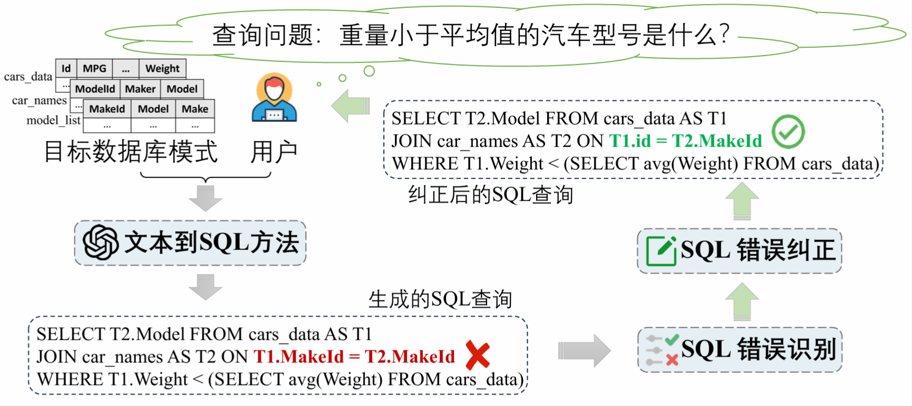
图1-1 带有错误纠正的Text-to-SQL任务
Fig 1-1 Text-to-SQL Task with Error Correction
综上所述，围绕文本到 SQL 转换过程中 SQL 查询生成错误的研究，有助于加深对自然语言与结构化查询语言之间复杂映射关系的理解，并为自然语言理解与自动代码生成等相关研究提供有益参考；同时，针对 Text-to-SQL 任务中 SQL 查询生成错误的系统分析与纠正，有助于提升数据库问答系统和数据分析平台的可用性与可靠性，降低人工干预成本，增强系统在复杂实际环境中的适应能力，从而为数据驱动决策提供更加稳健的技术支撑。在此背景下，开展基于大语言模型的文本到 SQL 错误识别与纠正方法研究，具有重要的理论价值和现实意义，为构建高可靠性的智能数据库访问系统奠定了研究基础。

1.2 研究现状及不足
近年来，大语言模型的兴起推动了文本到 SQL 技术在建模范式上的转变，为复杂语义理解与 SQL 生成提供了新的技术基础。相比预训练语言模型，LLMs在理解自然语言和生成结构化查询时展现了更强的能力。得益于其规模庞大的预训练数据集和卓越的推理能力，LLMs无需额外微调即可在零样本或少样本场景中生成高质量的SQL查询。例如，GPT-4^{[13]}和Codex^{[14]}等模型在处理跨领域复杂查询时表现出色，在提示工程的辅助下能够有效应对各种任务。除了直接使用ChatGPT和GPT-4，研究者们还探索了开源大模型在Text-to-SQL任务中的应用。例如，SQL-PaLM^{[15]}基于PaLM-2提出了一种针对Text-to-SQL定制的基于执行的自一致性提示方法，CodeS^{[16]}提出了一个针对Text-to-SQL任务的开源预训练语言模型系列，通过增量预训练和特定的SQL专注语料库提升 SQL 生成能力。该模型采用战略性提示构建解决模式链接问题，并通过双向数据增强技术实现快速的领域适应。Bhaskar等人^{[17]}则关注问题和SQL之间的模糊对应关系，构建了一个新的数据库来解决这一歧义问题，并提出了一种新的解码方法，以实现SQL输出的多样性。Sun^{[18]}等人则对六种流行的大型语言模型进行了系统对比评估，使用了九个基准数据集，并在零样本和少样本场景下应用了五种不同的提示策略。
随着文本到SQL生成技术的不断进步，越来越多的研究表明，仅依赖端到端的生成模型在处理复杂SQL查询时存在明显不足^{[19][20][21]}。针对这一问题，近期研究开始从生成过程本身入手，通过更精细的模型优化，并结合错误检测与自我纠正机制，来减少大语言模型在生成SQL时可能出现的“幻觉”现象，从而显著提升了查询结果的准确性和系统整体的鲁棒性。
DIN-SQL^{[22]}通过自纠正机制，即为LLM提供一个手动编写的纠正指南，进一步对初始生成的SQL进行校验，旨在纠正潜在的错误并提升SQL的准确性。MAGIC^{[23]}则通过管理、纠正和反馈代理自动生成并优化自我纠正指南，替代人工创建的专家指南，依赖自我纠正机制来优化SQL。EPI-SQL^{[24]}通过识别训练集中常见错误生成通用错误预防指令，然后针对具体任务生成上下文化的错误预防指令，并将其整合到SQL生成中，以有效识别并规避潜在错误，从而提高SQL查询的准确性。DEA-SQL^{[25]}通过分析LLM生成SQL时常见的错误类型，利用自我纠正步骤为不同错误设计针对性的提示，并结合主动学习模块，通过固定错误案例的学习，扩展模型的能力阈值，从而实现SQL错误的精准识别与有效纠正。
C3^{[26]}和DAIL-SQL^{[27]}采用自一致性方法来识别错误SQL，即通过多次生成SQL并对比其执行结果，选取执行结果一致的SQL作为最终结果，从而确保生成SQL的正确性。SQLFixAgent^{[10]}则是一个多智能体协作框架，用于检测和修复SQL语句中的语法和语义错误，其核心代理SQL优化负责修复SQL，辅助代理SQL审查通过橡皮鸭调试法检查SQL与用户查询意图的一致性，而查询构建器则通过生成多个查询变体，进而生成多个候选SQL，由SQLRefiner选择最合适的修复方案。
MAC-SQL^{[28]}、SEA-SQL^{[29]}以及DART-SQL^{[30]} 通过借助外部工具提供的错误反馈，指导LLM进行自我纠正，从而增强了Text-to-SQL系统的容错性和准确性。SEA-SQL通过自适应偏差消除和动态执行调整，优化了SQL查询的生成。DART-SQL还引入了执行反馈中错误列所涉及的表结构信息，指导LLM进行更加精准的纠正，进一步提升了SQL的生成质量。
尽管当前的文本到SQL优化方法在取得一定成功，但仍存在以下问题：
（1）当前方法对语法错误SQL纠正粒度不足且缺乏上下文指导。语法错误通常是指由于SQL语法或其他结构性问题导致查询无法正确执行的错误，例如“错误的列”等。当前的纠正方法多依赖DBMS提供的粗粒度错误信息进行定位和纠正。然而，DBMS给出的错误提示通常不够具体，难以精准地定位问题的根本原因，尤其在面对复杂查询时，这些提示往往过于模糊，难以给用户提供有效的纠正意见。
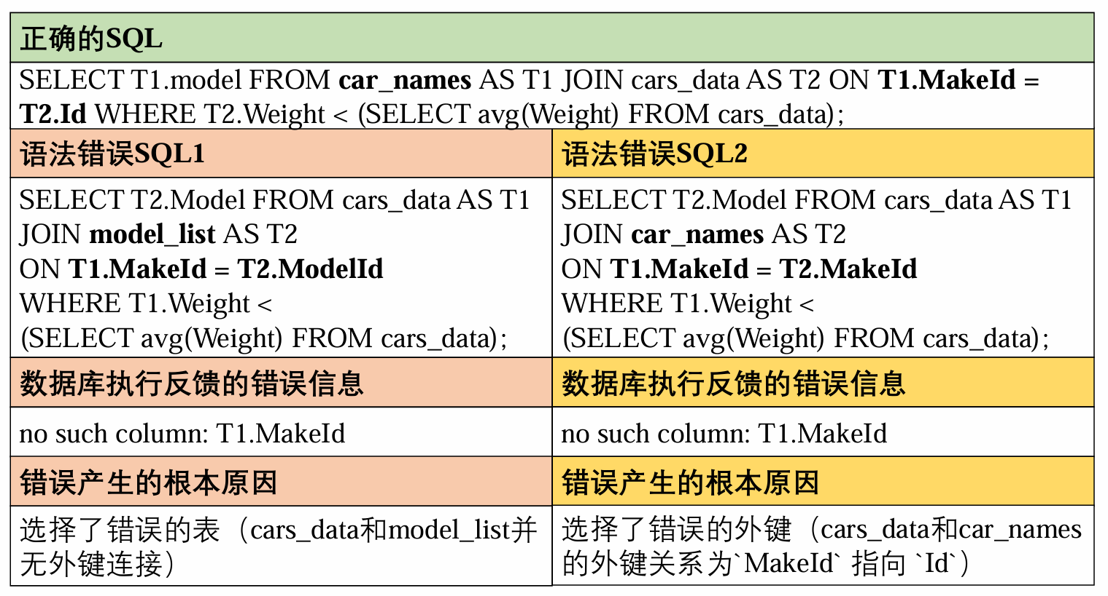
图1-2 大模型生成SQL查询语法错误分析
Fig 1-2 Analysis of Syntax Errors in SQL Queries Generated by LLMs

如图1-2所示，对于同一问题生成的不同错误SQL，其数据库执行反馈往往是一致的。然而，这些错误的根本原因却存在差异，并可以通过对 SQL 的分解与分析进行精确定位。当前一些方法通过检索相似的错误案例来进行少样本提示纠正，但这种方法仅限于根据相似的SQL查询或相似的问题进行相似度比较，难以保证检索到的案例与实际错误对应，从而导致纠正不准确。因此，如何通过更精细的错误识别以及更具针对性的纠正策略来提升语法错误的处理效果，成为SQL生成方法中亟待解决的关键问题。
（2）当前方法对 SQL 整体错误难以精确识别与修复。除了显而易见的语法错误外，语义错误尤为难以发现和修正。语义错误指的是SQL查询虽然能够通过数据库管理系统的执行校验，但其执行结果与预期结果不一致。这类错误通常源于多种因素，例如数据结构设计不合理、逻辑推导失误或条件设置不准确等。现有的SQL错误纠正方法大多依赖大语言模型的自我纠正能力，通常通过统一的纠正策略处理所有查询。然而，这种方法往往对所有初始SQL应用相同的纠正方案或统一的提示，容易将原本正确的SQL查询也纳入纠正范围，同时缺乏针对不同类型语义错误的精细分析。如图1-3所示的第一个案例，由于SQL查询意图未能准确对齐问题意图，导致错误选择了数据库中的列；而第二个案例中的错误则与数据库schema无关，其根源在于SQL逻辑本身出现偏差。
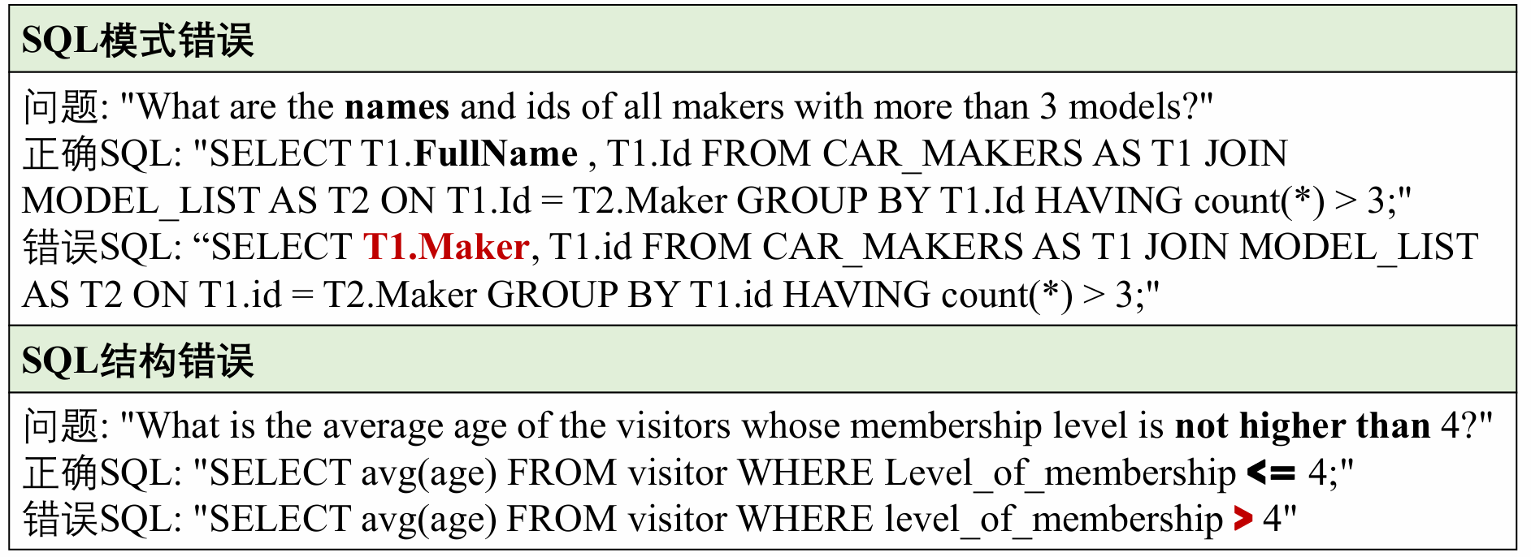
图1-3 大模型生成SQL查询语义错误示例
Fig 1-3 Examples of Semantic Errors in SQL Queries Generated by Large Language Models

近年来，随着对大语言模型能力边界与行为机理的深入研究，研究者开始引入多种辅助机制与外部约束来缓解和抑制大模型在 Text-to-SQL 任务中的幻觉问题，尤其是在复杂语义推理和多表查询场景下取得了一定进展。如何构建一种具备精细化错误诊断能力、并能根据不同错误类型动态制定修复策略的系统化框架，成为当前 Text-to-SQL 研究中亟需解决的核心问题。

1.3 研究内容及贡献
针对上述挑战，本文进行了深入研究，主要研究内容及贡献如下：
（1）针对 SQL 语法错误纠正粒度不足且缺乏上下文指导的挑战，本文提出了一种基于执行反馈与案例推理的SQL语法错误识别及纠正方法，如图一所示，该方法包括离线和在线两个阶段，离线阶段专注于构建语法错误案例数据集，在线阶段用于 SQL 查询生成和修正。在离线阶段，错误数据收集模块收集大量带有语法错误的 SQL 查询。这些数据用于构建错误识别模块，对错误进行细粒度分类并提供详细解释，同时构建用于检索的案例数据集。随后，制定相应的修正方案并评估其可行性，经过验证的修正方案被保留并存储，以便在修正过程中被检索使用。在在线阶段，当触发 SQL 修正流程时，首先执行 SQL 以确定查询是否存在错误。如果检测到错误，则通过错误案例检索模块，根据分类结果以及SQL骨架从语法错误案例数据库中检索相似案例。最终，基于案例推理模块生成相关修正方案，并由 SQL 修正模块将这些方案应用于错误 SQL 查询，实现有效修正。
（2）针对 SQL 整体错误难以精确识别与修复的挑战，本文提出了一种基于多智能体的SQL双重错误识别及纠正方法，该方法基于多代理协同诊断、执行反馈验证与一致性判别机制，对语法错误和语义错误进行精准分类、定位与修复。在错误识别阶段，首先由语法错误诊断代理对初始 SQL执行排除语法错误，随后由值错误诊断代理和逻辑错误诊断代理接力执行细粒度语义错误识别。值诊断代理通过检查过滤条件的取值、字段引用的合法性以及候选约束是否满足等方式，识别因无效值、异常值域或缺失条件导致的值引用错误。而逻辑诊断代理则采用SQL一致性验证策略：对初始SQL查询进行双重掩码，并引导LLM重新利用现有知识分别生成新的SQL，三个查询的输出将由该代理进行三元比对，从中识别逻辑不一致。在错误修正阶段，分为会诊和治疗两部分，分别对诊断阶段的三种错误做细粒度根因定位和精准纠正提示词生成，提示词将被传递到治疗部门，由治疗代理利用 LLM 对错误 SQL 进行重写生成，从而得到修正后的 SQL。
（3）本文在两个广泛用于Text-to-SQL方法的数据集上开展实验。针对基于执行反馈与案例推理的SQL语法错误识别及纠正方法，本文将其集成到各类相关方法，对比实验表明该方法能够有效优化其他方法生成的带有语法错误SQL语句，作为插件集成在现有方法可以有效提升大语言模型在该任务的性能。消融分析和样例分析进一步证实了错误模块、案例检索模块以及案例推理模块的有效性。针对基于多智能体的SQL双重错误识别及纠正方法，对比实验表明，使用智能体进行细粒度错误识别与纠正的方法能够明显提升原始模型的性能。消融分析证实了每种错误识别智能体和纠正智能体均有效，同时验证了多种智能体协作有助于提升模型性能。样例分析进一步证实了该方法在语法错误和语义错误识别和纠正的有效性。

1.4 论文组织结构
本文分为六个章节，各章节的主要内容如下：
第一章：绪论。本章介绍了 Text-to-SQL 技术提出的研究背景与应用意义，系统梳理了大语言模型背景下 Text-to-SQL 任务的发展现状，并重点分析了当前方法在 SQL 错误识别与纠正方面存在的不足。在此基础上，明确本文所面临的研究挑战，概述本文的研究目标、研究内容及主要贡献。
第二章：相关理论和技术背景。本章围绕本文的研究内容，对相关理论与关键技术进介绍。首先介绍 Text-to-SQL 技术的基本概念与研究方法；随后阐述上下文学习技术；接着介绍检索增强生成技术与掩码语言建模技术。
第三章：基于执行反馈与案例推理的SQL语法错误识别及纠正方法。本章首先给出语法错误修复任务的定义，并对整体方法框架进行概述；随后分别从离线阶段与在线阶段两个方面展开，详细介绍语法错误案例数据集的构建、语法错误的细粒度分类、案例检索机制以及基于案例推理的修正策略；最后对本章方法进行总结。
第四章：基于多智能体的SQL双重错误识别及纠正方法。本章首先分析语义错误在 Text-to-SQL 任务中的复杂性与挑战性，在此基础上给出问题定义并整体描述多智能体协作框架；随后重点介绍错误识别阶段中语法错误、值错误和逻辑错误三个诊断模块的设计原理与实现流程；接着阐述错误纠正阶段中各类智能体的协作机制，详细说明不同错误类型的针对性修复策略；最后对本章内容进行总结。
第五章：实验设计与结果分析。本章首先详细地介绍广泛应用于Text-T-SQL的数据以及评估标准，然后详细地介绍了基于执行反馈与案例推理的SQL语法错误识别与纠正方法和基于多智能体的SQL双重错误识别及纠正方法两个方法各自的实验环境与参数设置、对比实验、总体实验分析、消融实验及样例分析用以证明方法的有效性。
第六章：总结与展望。本章对本文提出的基于执行反馈与案例推理的SQL语法错误识别与纠正方法和基于多智能体的SQL双重错误识别及纠正方法进行总结，并针对当前工作提出未来的研究方向。

第二章 相关理论及技术
本文围绕基于大语言模型的文本到 SQL 错误识别与纠正方法展开研究，涉及文本到 SQL 初始生成以及多种自然语言处理与模型推理技术。为支撑后续方法设计与实验分析，本章对相关理论基础与关键技术进行简要介绍，主要包括文本到 SQL 技术、上下文学习、检索增强生成、掩码语言建模技术等内容。

2.1 文本转SQL技术
Text-to-SQL 任务的目标是将用户以自然语言形式提出的查询需求，自动转换为能够在关系型数据库中正确执行的 SQL 查询语句。该任务不仅要求模型具备自然语言理解能力，还需要准确建模数据库模式结构、表间关系以及 SQL 的语法与执行语义。
作为自然语言数据库接口的核心技术，Text-to-SQL经历了从基于规则的方法、神经网络的方法、预训练模型方法到当前由LLM主导的生成式方法的四阶段的演进^{[31]}。早期 Text-to-SQL 方法主要依赖人工构建的规则系统或查询模板，这类方法通常通过预定义的语义解析规则将自然语言映射为中间逻辑形式，再转换为 SQL 查询^{[32][33][34]}。尽管其在简单场景下这些方法具有较高的准确率和可解释性，但面对复杂查询、多表连接或开放领域问题时，其扩展性和鲁棒性明显不足。随着深度学习的发展，基于神经网络的端到端方法逐渐成为主流。此类方法通常采用编码—解码架构，对自然语言问题和数据库模式进行联合建模，并直接生成 SQL 语句^{[35][36][37]}。随后，注意力机制、指针网络以及基于结构约束的解码策略被引入，以增强模型对表名、列名等结构化元素的建模能力^{[38][39][40]}。
近年来，大语言模型凭借其卓越的语言建模能力和上下文理解能力，在 Text-to-SQL 任务中展现出显著优势。例如 GPT-4^{[13]} 和 Codex^{[14]} 等模型在零样本或少样本条件下，即可生成高质量 SQL 查询，并能够应对跨领域数据库及复杂查询场景。为提升模型在复杂逻辑表达上的能力，一些方法引入分步推理、中间表示或思维链（Chain-of-Thought，CoT）^{[41]}提示，使模型能够系统化地构建查询条件、聚合操作及表连接关系，从而生成结构更复杂的 SQL 查询。典型代表包括 SQL-PaLM^{[15]}，其通过执行自一致性提示，在跨域任务中显著提升生成的稳定性和可靠性。针对自然语言与数据库结构之间存在的潜在不匹配问题，一些方法在输入中显式编码表—列层级关系，或结合检索增强提示，以强化模型对数据库模式的理解能力，提升生成 SQL 的逻辑一致性。代表性工作包括 CodeS 系列^{[16]}，该方法通过增量预训练及 SQL 专注语料库强化 SQL 生成能力，并利用双向数据增强策略实现跨域快速适应。随着 Text-to-SQL 任务复杂度的不断提升，研究者逐渐意识到，仅依赖一次性 SQL 生成难以保证查询结果在真实数据库环境中的正确性与可靠性。因此，近年来的相关研究开始在初始 SQL 生成之后，引入多种形式的错误识别与纠正机制，以缓解大语言模型在结构化生成任务中普遍存在的幻觉问题。
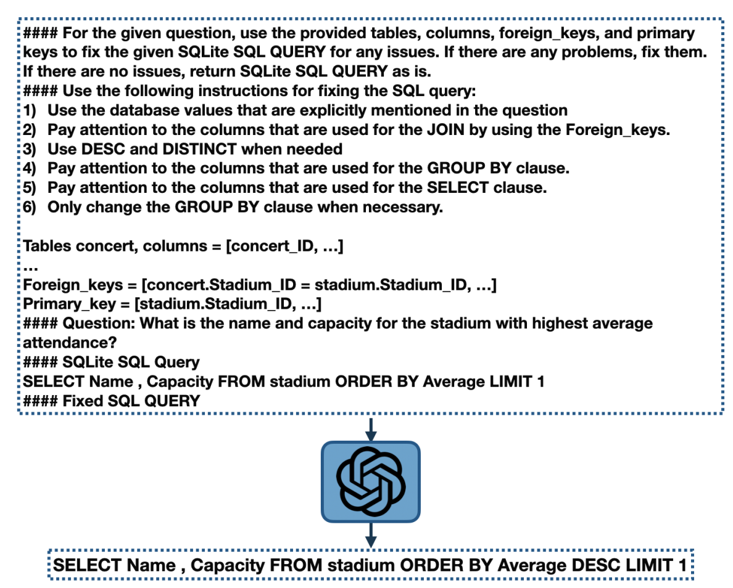
图2-1 自纠正提示SQL优化示例（来源于^{[22]}）
Fig 2-1 Self-correction Prompt Example for SQL Refinement (Origin from ^{[22]})

一类代表性方法通过引入显式的自纠正提示，引导大语言模型对其初始生成的 SQL 进行反思与修正。这类方法通常依赖人工或自动构建的纠正指南，将常见错误模式显式编码为提示指令，从而提升生成 SQL 的准确性。如图2-1所示，DIN-SQL^{[22]}通过为模型提供人工编写的纠正指南，对初始 SQL 进行逐步校验与修复，旨在纠正潜在的语法和语义错误。MAGIC^{[23]}在此基础上进一步引入多智能体机制，通过管理、纠正与反馈代理自动生成并优化自纠正指南，减少对人工专家规则的依赖。EPI-SQL^{[24]}则从训练数据中挖掘高频错误模式，构建通用错误预防指令，并针对具体任务生成上下文化的防错提示，从而在 SQL 生成阶段主动规避潜在错误。DEA-SQL^{[25]}通过系统分析大语言模型在 Text-to-SQL 任务中的常见错误类型，为不同错误设计针对性的自纠正步骤，并结合主动学习模块，不断扩展模型对困难错误的处理能力。尽管上述方法在一定程度上提升了 SQL 生成的稳定性，但其核心仍依赖于提示工程与模型隐式推理能力，缺乏对错误来源的显式建模，难以对不同类型的错误进行系统化区分与诊断。
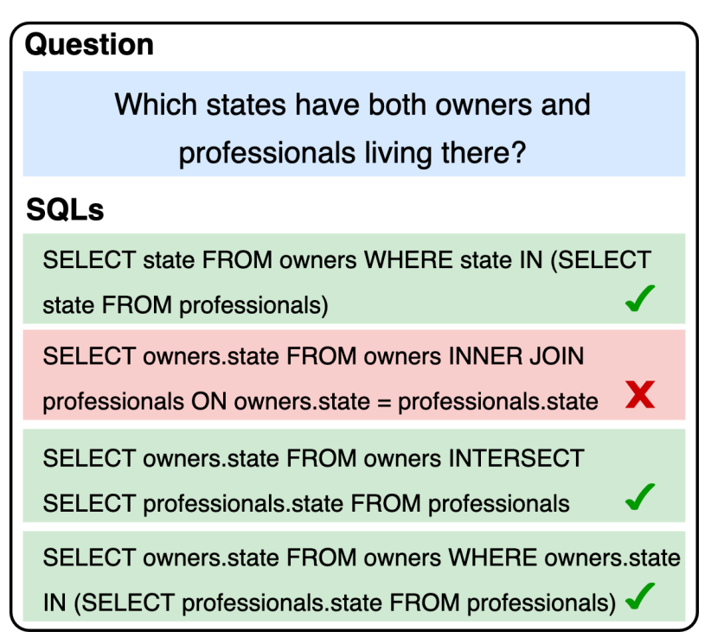
图2-2 一致性策略SQL优化示例（来源于^{[26]}）
Fig 2-2 Consistency-based SQL Refinement Example (Origin from ^{[26]})

另一类方法通过自一致性策略来识别和过滤错误 SQL，其基本思想是针对同一自然语言问题多次生成候选 SQL，并依据执行结果或结构一致性选择最可靠的查询，如图2-2所示。C3^{[26]}与 DAIL-SQL^{[27]}采用多次生成与执行结果对比的方式，将执行结果一致的 SQL 视为更可能正确的候选，从而缓解单次生成的不确定性。这类方法在降低随机生成误差方面表现良好，尤其适用于零样本或少样本场景。然而，自一致性方法通常将执行不一致视为统一的失败信号，未对错误类型进行细粒度区分。当 SQL 在语法层面正确但在语义或逻辑层面存在偏差时，该类方法往往难以提供有效的诊断依据。
部分研究引入数据库执行反馈或外部工具信息，为 SQL 验证与修复提供更具约束性的判别信号。这类方法通常通过分析 SQL 执行过程中产生的错误信息、运行结果或数据库模式相关反馈，对生成查询的正确性进行评估，并据此引导模型实施针对性修正，从而在一定程度上弥补仅依赖语言建模所带来的不确定性，如图2-3所示。MAC-SQL^{[28]}、SEA-SQL ^{[29]} 和 DART-SQL ^{[30]} 通过不同方式探索了执行反馈在 SQL 生成验证与修复中的应用。SEA-SQL 通过引入自适应偏差消除与动态执行调整机制，利用执行反馈持续修正模型在生成过程中的系统性偏差，从而提升生成结果的稳定性与一致性。DART-SQL 则进一步挖掘执行错误中所涉及的列与表结构信息，并将其显式反馈给模型，以增强对列引用错误及表连接关系偏差的修复能力，从而提升 SQL 查询在结构层面的合理性与执行正确性。尽管基于执行反馈的方法能够为 SQL 修复提供更直接且有效的外部约束信号，但其所提供的纠正信息通常仍停留在执行结果或错误提示层面，难以对错误产生的具体原因及其内部错误进行精确刻画。
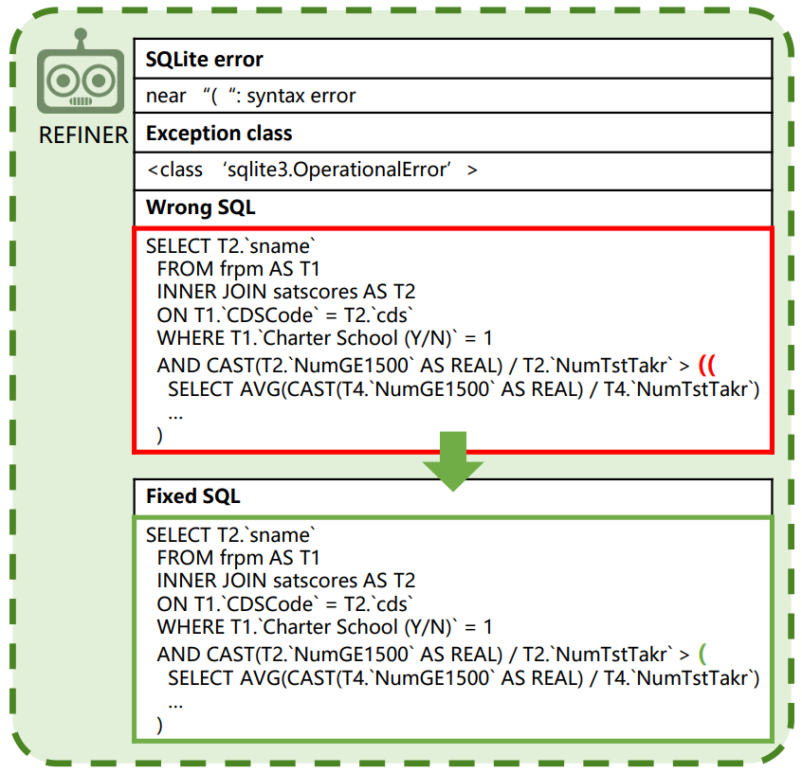
图2-3 基于执行反馈的SQL优化示例（来源于^{[28]}）
Fig 2-3 Execution-Feedback-Based SQL Refinement Example (Origin from ^{[28]})

2.2 上下文学习技术
上下文学习（In-Context Learning, ICL）技术是指大语言模型在推理阶段引入少量示例对上下文进行增强，从而基于上下文完成预测任务，而无需对模型参数进行显式更新^{[42]}。ICL 可被视为一种基于类比的条件生成过程。首先，通过在提示中构造若干示例，这些示例通常以统一的自然语言模板组织，用于隐式刻画输入—输出之间的映射关系。随后，将待预测的查询问题与上述上下文拼接，作为整体输入送入语言模型进行预测^{[43]}。在这一过程中，模型并未通过反向传播更新参数，而是依赖注意力机制在上下文中动态对齐当前输入与历史示例，从而在隐空间中完成模式匹配与推断。与传统监督学习或微调方法相比，上下文学习具有显著的灵活性优势：一方面，ICL 不依赖任务特定的数据集和训练过程，使模型能够在零样本或少样本条件下快速适配新任务^{[44][45][46]}；另一方面，其输入驱动的特性使得模型在跨领域或跨数据库场景中具备更强的泛化能力，显著降低了模型迁移与维护成本^{[47]}。在 Text-to-SQL 任务中，上下文学习通常通过在提示中构造“自然语言问题—SQL 查询”示例对，引导模型学习自然语言语义与结构化查询之间的映射关系。相较于传统的监督微调方法，ICL 在跨领域数据库、零样本或少样本场景下具有更强的灵活性和适应性，能够有效降低模型迁移成本，并减少对标注数据的依赖，但 ICL 的性能对多种具体设置高度敏感，包括提示模板、示范样例的选择与排列顺序等因素^{[48][49]}。同时，如何在保证性能的前提下提升示范样例的简洁性以及提高 ICL 的计算效率，仍是当前研究的重点方向之一^{[50]}，一类工作关注如何通过调整上下文中示例的构成与排列方式，使模型更容易捕获输入与输出之间的隐含模式，从而提升推理稳定性与准确性^{[51][52]}；另一类研究尝试通过引入更具结构化或语义明确的任务描述，引导模型更好地理解任务目标^{[53][54]}。
为进一步提升模型在复杂推理任务中的表现，研究者在上下文学习框架下提出了链式思维技术，如图2-4所示，该方法在提示中引入由输入、链式思维和输出构成的示例，通过显式展示中间推理过程，引导模型逐步完成推断，从而增强其在复杂任务中的逻辑推理能力^{[41]}。链式思维的核心优势在于其对复杂问题的分解能力。通过将原本隐式的推理过程显式展开，模型能够将多步推断问题拆解为若干中间子问题，为每一步分配更充分的计算资源，从而有效缓解因推理路径过长而导致的性能退化问题。这一特性使 CoT 在数学推理、常识推断、符号操作等需要多步逻辑推导的任务中表现出显著优势。此外，CoT 还为模型决策过程提供了一定程度的可解释性。中间推理步骤能够作为分析模型行为的重要依据，有助于理解模型为何生成特定结果，并为错误分析与模型调试提供支持。对于结构化生成任务而言，这种可解释的中间表示尤为重要，因为生成错误往往源于早期推理阶段的偏差。对于参数规模足够大的预训练语言模型，CoT仅需在少量上下文示例中引入链式思维结构，便可在推理阶段自然诱导模型生成完整的推理过程，而无需进行额外训练或微调。这一特性使 CoT 成为一种低成本但高收益的推理增强手段，并在理论上可推广至任何能够通过自然语言逐步推理求解的任务。
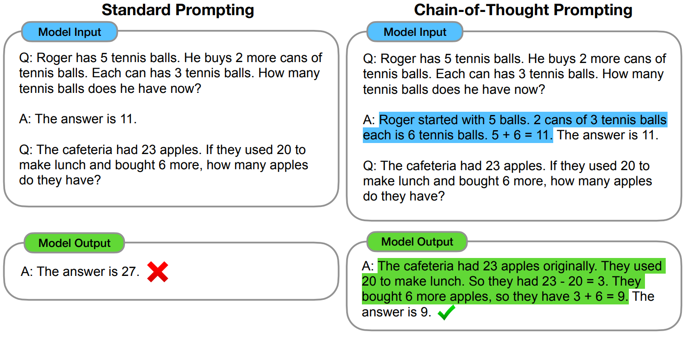
图2-4 CoT链式推理过程示例（来源于^{[41]}）
Fig 2-4 Example of CoT Reasoning Process (Origin from ^{[41]})

2.3 检索增强生成技术
大型语言模型虽然在语言理解和生成任务中表现出色，但在特定专业领域任务中仍存在局限性，尤其当遇到训练数据之外的信息或需要实时更新的知识时，容易出现“幻觉”现象，即生成内容与事实不符^{[55]}。为了缓解这一问题，检索增强生成（Retrieval-Augmented Generation, RAG）提出了一种结合外部知识库的方法：首先根据输入查询从知识库中检索相关文档片段，再通过语义相似度或向量匹配对检索结果进行筛选，并将这些信息整合到生成过程之中^{[56]}。这种机制不仅扩展了模型的知识覆盖范围，还显著提高了生成内容的事实准确性和可靠性，使其在知识密集型任务和实时信息需求场景中表现出更强的适用性。RAG 本质上是一种通过将语言模型生成过程与网页搜索或文档检索过程相结合，以帮助模型更加贴近事实、减少错误的技术手段^{[57]}。此外，RAG 降低了在引入新知识时对模型进行重新训练的需求，从而显著节省了计算资源和经济成本。除效率提升之外，RAG 还使 LLM 在生成回答时能够提供明确的信息来源，便于用户对引用内容进行核查与验证，从而提高系统的透明性和可信度^{[58]}。用户可以通过交叉验证检索到的内容，确保生成结果的准确性与相关性。RAG 的设计理念和实现方法为智能问答、对话系统以及其他需要高可信度生成的应用提供了有效技术支持，并成为当前提升语言模型实际应用能力的重要手段。
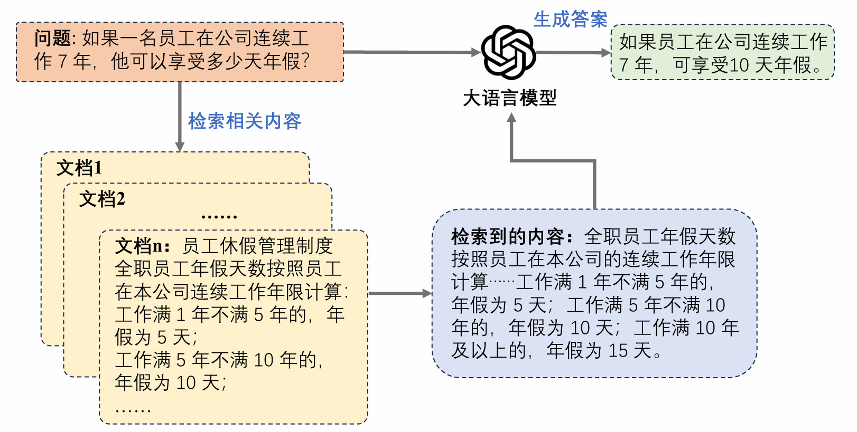
图2-5 文档检索问答流程示例
Fig 2-5 Example of Document Retrieval–Based Question Answering Workflow

如图2-5所示，整个 RAG 系统由检索器和生成器两个核心模块组成，检索器从数据存储中搜索相关信息，生成器生成所需内容。检索模块负责从外部语料或知识库中获取与输入语义相关的信息，可以采用基于关键词匹配的传统稀疏检索方法，如 BM25^{[59]} 和TF-IDF ^{[60]}，通过分析文本中的词频统计信息并构建倒排索引来实现高效检索；也可以采用基于向量表示的稠密检索方法，该方法使用稠密向量嵌入来表示查询和键值，并构建近似最近邻索引以加速检索过程^{[61][62]}；部分研究还结合两者以兼顾召回率与精度。生成模块则在此基础上对检索内容进行理解、整合与推理，生成符合上下文语义的自然语言输出。检索与生成通常以流水线方式协同工作，但也有方法在生成过程中引入多轮检索或解码级融合，以进一步提升模型对关键信息的利用效率。检索粒度的选择对 RAG 的效果也具有显著影响，早期方法多采用文档级检索^{[63]}，将完整文档输入模型并依赖其定位关键信息，这类方法侧重阅读理解能力。随着生成模型的发展，更常见的做法是对文本进行分块或段落级检索^{[64][65][66]}，这种粒度在信息完整性与噪声控制之间取得平衡，因而成为主流。更细粒度的检索方式包括词元级检索，其在捕获稀有表达或领域外知识方面具有优势，但对存储空间和检索效率提出更高要求。在生成阶段，对检索结果的融合方式也存在差异。一类方法在生成前一次性检索若干相关文本，并将其与输入拼接后交由模型生成，代表性工作如 REALM 和 RAG，通过联合训练或端到端优化使检索结果更贴合生成目标。另一类方法则在解码过程中融合多条检索结果，通过解码器侧整合不同证据来提升生成质量。近期研究表明，检索质量对最终输出具有决定性影响，因此引入重排序、自一致性或自反思机制，对检索内容的相关性与可靠性进行判断，从而减少噪声信息对生成结果的干扰。
随着方法的不断成熟，检索增强生成已在多种任务中得到广泛应用。在问答、对话和事实核验等知识密集型任务中，检索机制显著提升了回答的准确性与可信度。在推荐系统、代码生成与程序修复、表格理解及 Text-to-SQL 等下游任务中，RAG 通过引入历史样本、代码片段或结构化信息，为生成模型提供更充分的上下文支持。在科学研究和金融分析等专业领域，检索增强生成进一步结合领域知识库和动态信息源，为复杂决策与推理任务提供可靠的信息基础。

2.4 掩码语言建模技术
掩码语言建模（Masked Language Modeling, MLM）是一种典型的自监督学习目标，最早在 BERT^{[67]} 等基于 Transformer^{[68]} 的预训练语言模型中被系统性提出。如图2-6所示，其核心思想是在不依赖人工标注的情况下，通过构造“预测缺失信息”的任务，引导模型学习上下文语义表示和序列内部的依赖关系。在 MLM 训练过程中，模型首先接收一段完整的输入序列，然后按照一定比例随机选择部分 词元进行掩码处理。被选中的词元通常会被替换为特殊标记（如 [MASK]），或以一定概率被替换为随机词元或保持不变。模型的训练目标是在仅可见未被掩码词元的条件下，正确预测原始被掩码位置上的词元内容。其训练目标可表示为：
$$\begin{aligned}L_{MLM}=-\sum_{i∈M}{\log{P\left(x_{i} ∣ x_{|M}\right)}} \#\left(2-1\right)\end{aligned}$$
其中 $M$为被掩码位置集合，$x_{|M}$ 表示未被掩码的上下文 token。
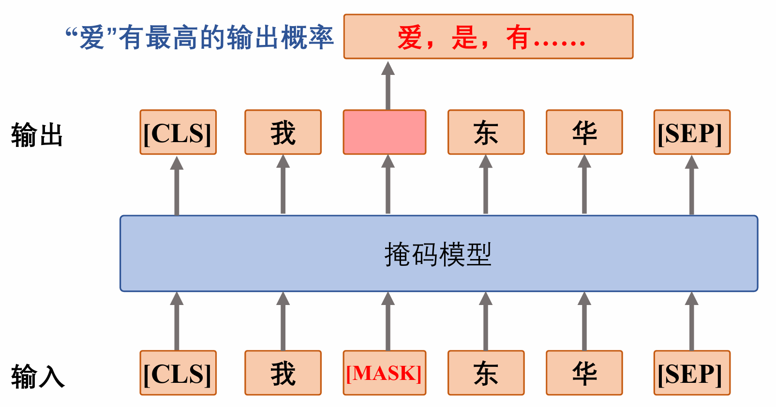
图2-6 掩码模型示例
Fig 2-6 Example of Masked Language Model

通过该训练目标，模型被迫综合利用掩码位置左右两侧的上下文信息进行推断，从而学习到更为丰富、全局一致的语义与结构表示^{[69]}。这一点与传统自回归语言模型仅利用单向上下文预测下一个词元的方式形成鲜明对比^{[70]}。
Transformer 架构基于自注意力机制，能够在任意两个位置之间直接建立依赖关系。在 MLM 任务下，自注意力机制发挥了关键作用，使模型能够从整个序列范围内聚合信息，以恢复被掩码的 token^{[71]}。具体而言，在每一层 Transformer 编码器中，掩码词元的表示向量会通过自注意力机制，与所有未掩码词元的表示进行交互。注意力权重的计算使模型能够动态判断哪些上下文位置对于当前掩码位置的预测最为重要。这种机制使得模型不仅能够捕捉局部语义关联，还能学习跨句法、跨结构的长距离依赖关系。此外，由于 Transformer 编码器采用双向建模方式，MLM 训练使模型同时利用左右上下文信息，这对于理解结构化语言中的约束关系尤为重要。例如，某一列名的合理性往往依赖于其所属表名或前后出现的聚合函数，这类关系能够通过自注意力机制在 MLM 训练中被有效建模。掩码语言建模促使 Transformer 学习到上下文敏感的词元表示。同一词元在不同上下文中的表示会发生显著变化，从而反映其真实语义角色。这种上下文感知能力是模型进行语义推理和错误修复的基础。从表示学习的角度来看，MLM 相当于对语言结构施加了一种“局部破坏—全局恢复”的训练约束，使模型在不断修复缺失信息的过程中内化语言的统计规律和结构模式。这种机制使模型不仅学习词汇共现关系，还能够捕捉更高层次的语法和语义结构。

2.5 本章小结
本章系统梳理了本文研究所涉及的相关理论基础与关键技术，涵盖 Text-to-SQL 技术的发展脉络与核心方法、上下文学习技术、检索增强生成技术以及掩码语言建模等代表性方法。这些技术在提升 SQL 生成准确性、增强模型推理能力以及缓解大语言模型幻觉问题等方面各具优势，为后续第三章和第四章中开展的 SQL 错误识别与优化方法研究提供了理论基础。

第三章 基于执行反馈与案例推理的SQL语法错误识别及纠正方法
本章研究了文本到 SQL 生成的初始 SQL 查询中出现的语法错误的识别与纠正问题。现有方法通常利用 LLM 的自我反思能力，或通过 SQL 执行器的反馈结果判断 SQL 是否存在语法错误，并进一步依赖 LLM 的自我修复能力，或将错误信息提供给 LLM 作为修正依据。然而，这类方法仅依赖粗粒度的错误信息，且缺乏对相似案例的参考，导致大模型难以准确定位语法错误并生成有效的修复结果。为解决上述问题，本文提出了一种基于执行反馈与案例推理的 SQL 语法错误识别与修正方法。首先，本文设计了一种细粒度错误分类方法，能够为每个包含语法错误的 SQL 查询识别具体的错误类型，并提供相应的错误解释；其次，构建了 SQL 语法错误案例库，通过案例推理利用历史相似错误生成针对性的修正方案，从而指导 SQL 的修复。最后，本章对框架中各个模块进行了详细描述。

3.1 引言
Text-to-SQL 是一项具有挑战性的任务，其目标是将自然语言问题转换为可以执行的对应 SQL 查询语句。该技术使非专业用户能够使用自然语言提出问题或发出查询请求，而无需具备深入的数据库知识或编写复杂 SQL 查询的能力。随着大语言模型的出现以及提示工程技术的不断发展，Text-to-SQL 领域取得了显著进展。然而，这类方法往往更加关注 SQL 查询的生成过程，而忽视了对生成结果的验证。SQL 具有严格的语法规则，即便是极其细微的偏差也可能导致执行失败。现有研究^{[10][11]}将基于大模型的Text-to-SQL 任务生成的SQL 错误分为两类：第一类是语法错误，即生成的 SQL 查询无法被 SQL 执行器正确执行，DBMS会返回相应的语法错误信息，例如“无此列”；第二类是语义错误，即生成的 SQL 查询在语法上是正确的，但其执行结果与预期输出不一致^{[72]}。以上两种错误源于大模型的幻觉，都大大降低了Text-to-SQL任务落地的可能性。因此如何优化模型生成的初始SQL成为亟待解决的问题。
当前方法主要依赖大语言模型的自我纠正能力对生成结果进行验证。一些方法引入了自我纠正机制，模拟人类程序员的调试过程^{[10]}，但在精确进行 SQL 语法验证方面仍然存在不足。还有一些方法利用执行引导的方法来纠正 SQL 语法错误^{[28]}，即利用SQL执行器提供的错误信息，作为错误修正提示的一部分输入给LLM，从而引导LLM修正语法错误。然而，这些方法仍有两个不足：
首先，现有执行引导方法通常只能依赖 DBMS 返回的粗粒度错误信息进行纠正。部分工作仅将原始 SQL 查询、执行器反馈的错误信息以及简单的指令提示输入给 LLM 进行修正，但由于 DBMS 提供的错误信息类型有限，且无法准确定位错误的根本原因，模型在修正过程中仍然缺乏关键信息支持。然而，不同的 SQL 查询可能在执行后返回完全相同的错误提示，但其错误成因却截然不同，这种信息缺失显著降低了现有方法的纠正精度。
其次，现有方法普遍缺乏对相似错误案例的有效利用。一些单样本提示方法（one-shot prompting）或少样本提示方法（few-shot prompting）仅提供固定的修正示例，虽然在一定程度上为模型提供了规范性指导，但忽略了大语言模型对提示内容高度敏感的特性。固定的修正案例往往会对模型的纠正方向产生强约束，而不同类型的 SQL 错误本质上需要不同的案例作为参考，这进一步限制了现有方法的适应性和泛化能力。
为了解决上述挑战，本文提出了一种基于执行反馈和案例推理的 SQL语法错误识别及纠正框架。针对第一个挑战，本文设计了一种细粒度的语法错误分类方法，能够根据SQL执行反馈内容和SQL查询语句对错误 SQL 查询进行精确的错误类型识别，并提供更具解释性的错误成因分析。针对第二个挑战，本文构建了一个SQL语法错误案例库，并引入基于案例推理的方法，通过检索和利用历史中具有相似错误模式的案例，动态生成针对性的修正方案，并用于指导 SQL 查询的修正过程。整个框架以迭代方式运行，持续优化查询，直至语法错误被完全消除。
最后，本文进行了大量实验，实验结果表明，该方法可以无缝集成到各种现有的强大方法中，有效修正这些方法生成的带有语法错误的 SQL 查询，并持续提升它们在 Text-to-SQL 任务中的表现。

3.2 任务定义与框架概述
设$Q$ 为自然语言问题，$S$ 为数据库模式，定义为元组 $S=(T,C,K)$，其中 $T=\{t_{1},…,t_{m}\}$表示数据库中的表集合，$C=\{c_{1},…,c_{n}\}$ 表示模式中所有表的列集合，$K$ 表示表之间的外键约束关系。给定提示模板 $P(Q,S)$，由大语言模型 $M$ 生成初始 SQL 查询 $Y=(Y_{1},…,Y_{∣Y∣})$，其条件概率分布定义为：
$$\begin{aligned}P_{M}\left(Y | P\left(Q,S\right)\right)=\prod_{i=1}^{\left|Y\right|}{P_{M}\left(Y_{i} | Y_{<i}|P\left(Q,S\right)\right)},\#（3-1）\end{aligned}$$
其中，$Y_{<i}$ 是 Y 的前缀，$P_{M}\left(Y_{i} | ·\right)$ 为模型在给定上下文条件下生成第 $i$ 个词元的概率。若生成的 SQL 查询 $Y$ 无法被DBMS成功解析或执行，则将其判定为包含语法错误的 SQL 查询，记为 $Y_{s}$。
本章的目标是设计一个 SQL 语法纠正框架 $F$，利用数据库执行器反馈的错误信息 $ε$，对语法错误 SQL查询 $Y_{s}$ 进行修复，生成可执行的优化后查询 $Y^{'}$：
$$\begin{aligned}Y^{'}=F\left(Y_{s},ε\right)\#\left(3-2\right)\end{aligned}$$
因此，SQL 语法错误识别与纠正任务可以形式化为：在给定自然语言问题 $Q$、数据库模式 $S$ 以及 DBMS 执行反馈 $ε$ 的条件下，将大语言模型生成的包含语法错误的 SQL 查询 $Y_{s}$ 转换为语法正确且可执行的 SQL 查询 $Y^{'}$。
本文提出的基于执行反馈与案例推理的SQL语法错误识别和纠正框架包括离线和在线两个阶段，如图3-1所示。离线阶段专注于构建语法错误案例数据集，在线阶段用于 SQL 查询生成和修正。在离线阶段，框架首先通过错误数据收集模块收集大量包含语法错误的 SQL 查询。基于这些错误样本，系统构建错误识别模块，对 SQL 执行失败的原因进行细粒度分类，并生成结构化的错误原因解释。在此基础上，针对不同类型的语法错误，进一步设计相应的修正方案，并通过执行验证评估其可行性与稳定性。经过验证的案例对被统一整理并存储，形成用于在线阶段检索的语法错误案例数据库。在在线阶段，当大语言模型生成 SQL 查询并触发修正流程时，系统首先将该 SQL 查询提交至数据库执行器进行验证，以判断其是否存在语法错误。一旦检测到执行失败，错误识别模块对执行反馈进行解析并输出对应的错误类型。随后，错误案例检索模块结合错误分类结果以及 SQL 查询的结构骨架，从语法错误案例数据库中检索与当前查询最相似的历史案例。最后，基于案例推理模块生成候选修正方案，并由 SQL 修正模块将其应用于原始错误 SQL 查询，从而得到语法正确且可执行的修正结果。
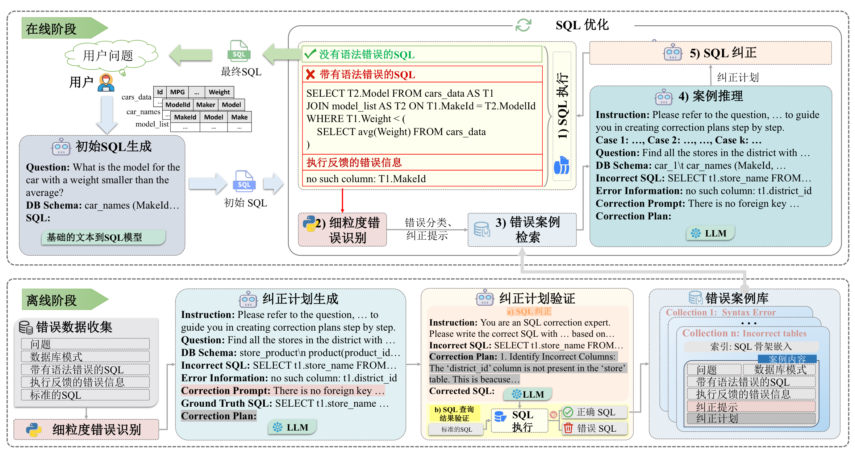
图3-1 基于执行引导与案例推理的SQL语法错误识别和纠正框架
Fig 3-1 An Execution-Guided Refinement for Text-to-SQL via Case-Based Reasoning Framework for SQL Syntax Error Identification and Correction

3.3 离线阶段
本节介绍基于执行反馈与案例推理的 SQL 语法错误识别和纠正方法的离线阶段，该阶段旨在收集大量带有语法错误的 SQL 查询及其可利用的错误纠正方案，主要包含错误数据收集模块、细粒度错误识别模块、纠正方案生成模块、纠正方案验证模块和错误案例存储模块。

3.3.1 错误数据收集模块
错误数据收集模块的目的是尽可能收集具语法错误的 SQL 查询。为此，本文使用多种基础的 Text-to-SQL 方法从训练数据集中生成 SQL 查询，以确保覆盖尽可能广泛的潜在语法错误。这些查询由SQL执行器执行，模块仅保留触发语法错误的SQL查询。每条错误数据记录表示为元组 $D=(Q,S,Y_{s},ε,Y_{g})$，其中$Q$ 为用户问题，$S$ 是目标数据库的模式，$Y_{s}$ 是带有语法错误的SQL查询语句，$ε$ 是由DBMS执行反馈的错误信息，$Y_{g}$ 为实际正确的SQL查询。

3.3.2 细粒度错误识别模块
错误识别的目标是精确定位细粒度错误类型，从而提供更详细的错误解释并生成相应的修正提示。针对 3.3.1 节中收集到的带有语法错误的 SQL 查询，本文首先对不同类型语法错误的分布情况进行了统计，并进一步针对出现频率最高的错误类型：“列不存在”，分析其产生错误的根本原因。相关统计结果如图 3-2 所示，图中左侧给出了初级语法错误的整体分布情况，即 DBMS 反馈的基本错误信息，其中“列不存在”错误出现频率较高。右侧是本文进一步对高频错误类型进行细粒度拆解后的错误统计，“列不存在”错误主要来源于表–列不匹配、缺失表以及错误的 JOIN 关系等问题，这些错误集中反映了模型在多表关联推理和模式约束建模方面的系统性缺陷。
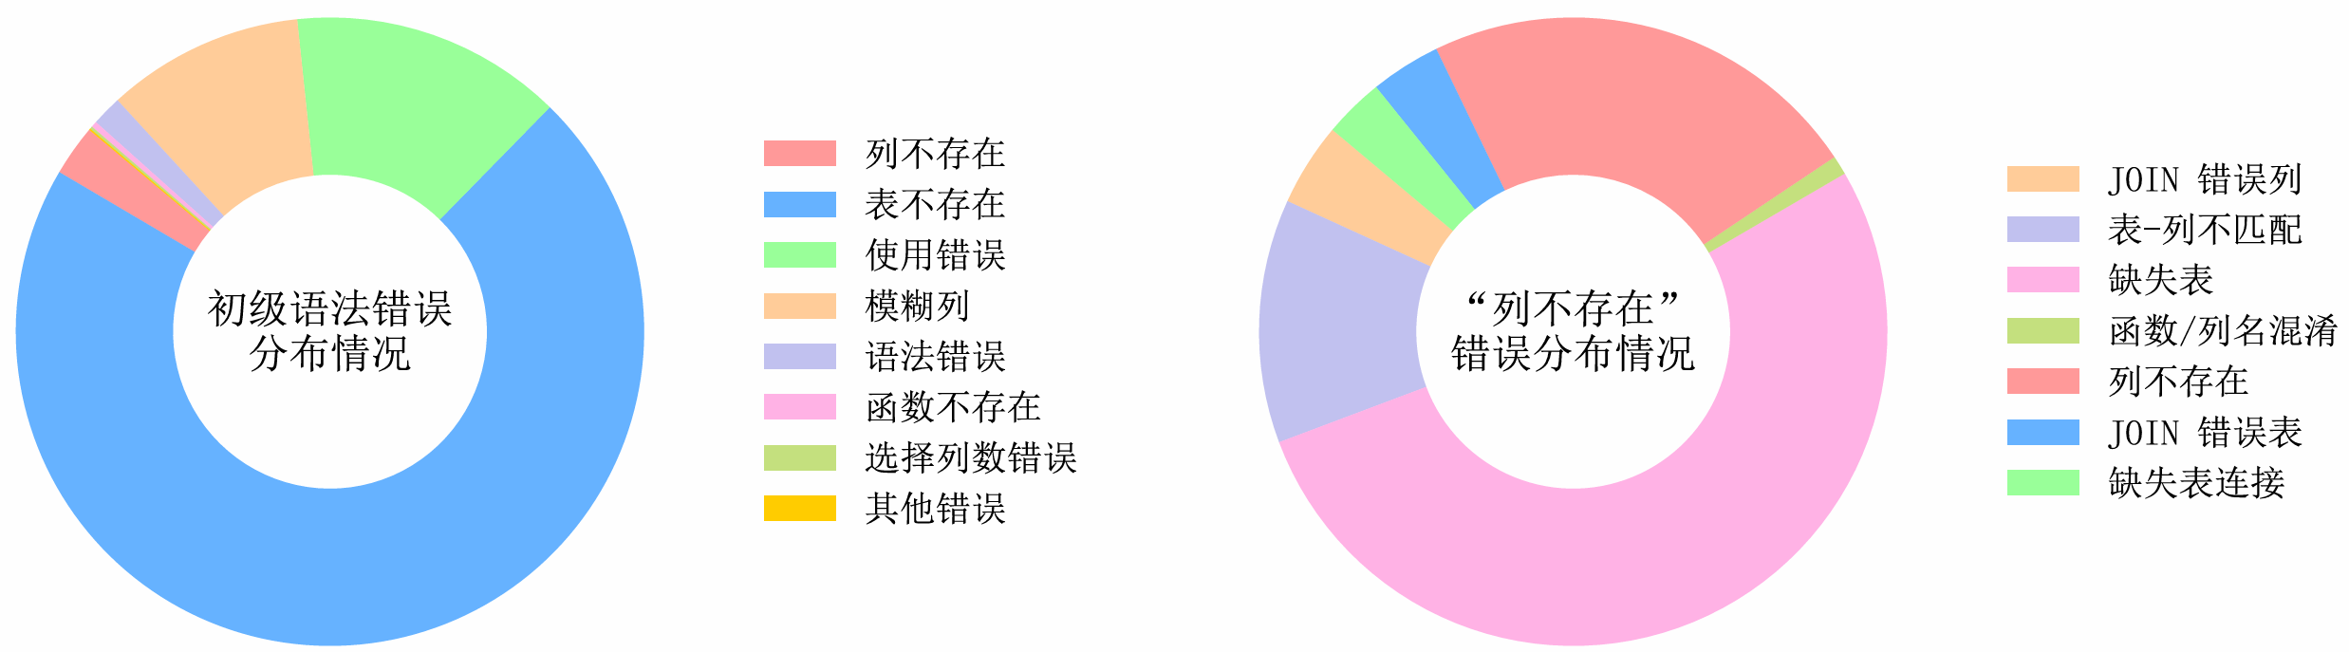
图3-2 语法错误类型细粒度分布
Fig 3-2 Fine-Grained Distribution of Syntax Error Types

为实现精确的错误定位，本文提出了一种多级细粒度语法错误分类体系，如图 3-3 所示。在初级分类中，本文以DBMS执行反馈的原始错误信息为依据，对语法错误进行粗粒度划分。该级别的错误类型可通过正则表达式从错误日志中直接提取，用于快速确定错误的大致范围。在此基础上，进一步的分类针对出现频率最高的错误类型“列不存在”进行细化。该级别综合利用语法错误信息与 SQL 查询结构，对错误成因进行更深入分析，从而将原本模糊的错误提示拆解为多个具有明确语义的细粒度错误类型。具体分类如下：
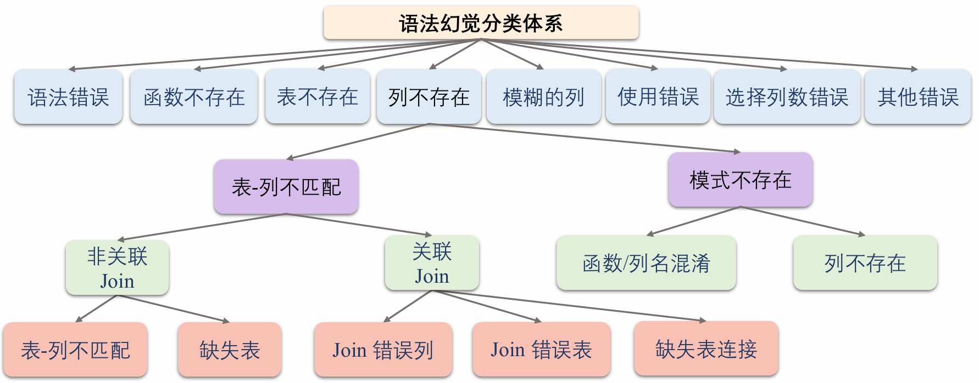
图3-3 多级细粒度语法错误分类法
Fig 3-3 Multi-level Fine-Grained Syntax Error Classification

初始层根据数据库执行反馈中包含的关键字对错误类型进行自动分类。这些关键字能够直接指示 SQL 执行失败的具体原因，从而实现结构化的错误归因。具体类别如下：
（1）语法错误：包括括号不匹配、子句顺序错误、列名或字符串常量缺少引号等语法结构问题。
（2）函数不存在：SQL 查询调用了数据库中不存在的函数，可能由于数据库版本不支持该函数，或函数名称拼写错误所致。
（3）表不存在：查询中引用了数据库中未创建或不存在的表，通常由表名拼写错误或模式引用错误引起。
（4）列不存在：查询引用了表中不存在的列，或列与表之间映射关系错误。
（5）模糊的列：当查询涉及多个表且存在同名列时，若未显式指定表别名或表名前缀，数据库将无法唯一解析该列引用。
（6）使用错误：运算符或函数使用不当，例如对字符串类型的列执行数值运算，或对特定数据类型执行数据库不支持的操作。
（7）选择列数错误：在集合运算（如 INTERSECT、UNION、EXCEPT）中，当两侧 SELECT 子句的列数不一致时触发该错误。
（8）其他错误：不属于上述类别且出现频率较低的异常归入“其他”类别。
在第二层中，针对高频错误类型“列不存在”进行进一步细粒度划分，其分类依据如表 3-1 所示。
表3-1 “列不存在”细粒度分类依据
Table 3-1 Criteria for Fine-Grained Classification of “No Such Column” Errors
一级分类 | 二级分类 | 三级分类 | 分类依据
表-列不匹配 | 非关联 Join | 表-列不匹配 | 列在数据库模式中存在，但查询中显式地将其绑定到了不包含该列的表（或表别名）
 |  | 缺失表 | 列在数据库模式中存在，但查询中未显式指定其所属表
 | 关联 Join | Join 错误列 | 参与 Join 的表之间存在关联关系，但 Join 条件中选用了不正确的外键列
 |  | Join 错误表 | Join 操作涉及的表在数据库模式中不存在直接关联关系
 |  | 缺失表连接 | Join 的表之间存在间接关联关系，但查询中缺失必要的中间表连接
模式不存在 | 函数/列名混淆 | - | 查询假设某列在模式中存在，但该值实际上应通过聚合函数或表达式计算得到
 | 列不存在 | - | 查询引用了数据库模式中不存在的列名

针对每个类别，本文设计了修正提示模板，如表3-2所示，其中包括详细的错误解释和相应的修正策略模板。接下来，本文根据分类结果实例化修正提示模板，将占位符替换为实际值，如表名、列名和外键，以生成最终的修正提示。
表3-2 各类细粒度错误的提示模板
Table 3-2 Prompt Templates for Different Types of Fine-Grained Errors
分类 | 纠正提示模板
表-列不匹配 | The column {column_name} doesn't exist in the table {table_alias}, but it is in {tables}. Please select the correct table name mapping.
缺失表 | The column {column_name} may be in the table {corresponding_tables}, with the foreign key {foreign_keys}. Please select the most suitable table to add to the SQL query.
Join 错误列 | Foreign Key: {foreign_key1} = {foreign_key2}. Note: {t1} alias {alias1}, {t2} alias {alias2}.
Join 错误表 | There is no foreign key relationship defined between {t1} and {t2}. Please select the most suitable table from the database to replace one of the two. Candidate foreign keys: {foreign_keys}. You cannot create a new table or a foreign key!
缺失表连接 | Please add a third table with foreign key links to both tables. You cannot create a new table or a foreign key!
函数/列名混淆 | Column {column_name} doesn't exist in the database schema. Please use {func}() instead of {column_name}. Note that only the columns with errors need to be modified, and do not modify other parts!
列不存在 | Column {column_name} doesn't exist in the database schema. Please choose a column with a similar meaning.
语法错误 | Please ensure that all table and column names are accurately spelled, verify the correct usage of SQL keywords, and confirm that all parentheses and quotation marks are properly closed.
函数不存在 | The function {func} does not exist; please refrain from using it.
表不存在 | Table {error_table} does not exist in the database. Please either remove this table if it is not necessary, or select the correct table name from {tables}, with a detailed explanation.
表3-2 各类细粒度错误的提示模板（续）
Table 3-2 Prompt Templates for Different Types of Fine-Grained Errors (Continued)
分类 | 纠正提示模板
模糊的列 | Please always specify the table alias (e.g., T1.column or T2.column) for columns that appear in multiple tables.
使用错误 | Please ensure that each aggregate function is properly used and not nested within another at the same query level. Additionally, verify that aggregates in subqueries correctly reference the appropriate columns and context in the outer query.
选择列数错误 | Please ensure that the SELECT statements on both sides of the UNION, INTERSECT, and EXCEPT operators return the same number of columns with compatible data types.

3.3.3 纠正方案生成模块
修正方案生成模块基于大语言模型，通过参考真实的正确 SQL 查询，为错误 SQL 生成相应的修正方案，提示词模板如表3-3所示。
表3-3 纠正方案生成提示词模板
Table 3-3 Prompt Template for Generating Correction Plan
纠正方案生成提示词模板
## Please refer to the question, database schema, incorrect SQL, error information, correction prompts, and ground truth SQL to guide you through creating correction plans step by step.
## Question: {question}
## DB Schema: {db schema}
## Incorrect SQL: {incorrect sql}
## Error Information: {error information}
## Correction Prompt: {correction prompt}
## Ground Truth SQL: {ground truth sql}
## Correction Plan:

受CoT思想启发，修正方案生成过程以链式方式进行，将整体修正步骤分解为更小的、可执行的子步骤。这种分解不仅有助于识别和解决复杂问题，也显著提高了修正的准确性。纠正方案生成提示的输入包括：用户问题、数据库模式、错误 SQL 查询、数据库执行器反馈的错误信息、由细粒度错误识别模块输出的纠正提示，以及对应的正确 SQL 查询。这些信息共同引导大语言模型生成针对错误 SQL 的高质量纠正方案，其中，采用真实 SQL 作为参考的原因在于，它提供了准确的修正目标，使模型能够识别错误 SQL 与正确 SQL 之间的差异，并据此制定有效的修正策略。

3.3.4 纠正方案验证模块
修正方案验证模块严格检查生成的纠正方案，以确保其正确性和可执行性。为此，本文提出了包含 SQL 修正模块和 SQL 结果验证模块的两阶段验证过程。此模块也将在在线阶段的 SQL 修正步骤中使用。SQL 结果验证模块则通过比对修正后的 SQL 执行结果与真实 SQL 的执行结果，确保修正方案的有效性，其提示词如表3-4所示。
表3-4 SQL纠正提示词模板
Table 3-4 Prompt Template for SQL Correction
SQL纠正提示词模板
## You are an SQL correction expert. Please write the correct SQL based on the Incorrect SQL and its Correction Plan, without providing any explanation.
## Incorrect SQL: {incorrect sql}
## Correction Plan: {correction plan}
## Corrected SQL:

3.3.5 错误案例存储模块
错误案例存储模块的目的是根据错误类型对错误案例进行分类和存储，以便后续检索。错误案例与原始错误数据的区别在于，前者包含修正提示和修正方案。
为了高效检索，这些错误案例按错误类型存储在向量数据库的不同集合中。每个集合包含三个字段：ID、SQL骨架向量和案例内容。ID代表主键，唯一标识每个错误案例。SQL骨架向量用于索引，存储错误 SQL 骨架向量。SQL 骨架是一种 SQL 查询的抽象表示，去除了数据库特定信息，包括表名、列名和值。例如，SQL 查询“SELECT name FROM users WHERE age > 25”的 SQL 骨架为“SELECT <COLUMN> FROM <TABLE> WHERE <COLUMN> > <VALUE>”。由于带有语法错误的 SQL 可能无法正确解析为语法树，因此本文采用基于规则的方法提取 SQL 骨架。相比 SQL 本身，SQL 骨架向量能够更好地概括查询结构，提高案例检索的效率和相关性。案例内容以字符串格式存储错误案例的完整内容。

3.4 在线阶段
在线阶段针对初始生成的SQL进行错误识别与优化，初始SQL生成步骤可以基于任何现有的 Text-to-SQL 模型，优化阶段包含基于错误信息对SQL的细粒度分类以及基于检索到的相似案例做SQL纠正方案推理。
SQL 优化步骤用于优化生成的 SQL，它是一个由 SQL 执行、错误识别、错误案例检索、基于案例推理和 SQL 修正五个模块组成的迭代框架。该框架会持续迭代，直到 SQL 成功执行或达到迭代上限。
SQL 执行模块用于检测生成 SQL 中的语法错误。如果存在错误，则触发后续四个模块。错误识别模块对 Text-to-SQL 模型生成的语法错误 SQL 进行细粒度分类，并生成相应的修正提示。错误案例检索模块用于从语法错误案例数据库中检索相似案例，以用于后续的修正方案生成。同样，本文将 SQL 解析为 SQL骨架并对其进行向量化，然后从语法错误案例数据库中检索最相似的 SQL 骨架，获取前 k 个最相似的案例内容。SQL 骨架之间的相似度使用余弦相似度计算，公式如下：
$$\begin{aligned}sim\left(A,B\right)=\frac{A·B}{\left\|A\right\|\left\|B\right\|},\#（3-3）\end{aligned}$$
其中 A 和 B 分别表示 SQL 骨架的嵌入向量，$\left\|A\right\|$ 和 $\left\|B\right\|$ 分别是它们的欧几里得范数。基于案例推理模块基于 LLM 生成定制的修正方案，并参考相似案例。之所以使用生成式模型而不是直接利用检索模型，是因为本文认为修正方案无法涵盖所有可能的场景，每个 SQL 查询可能需要不同的解决方案。因此，需要参考相似案例，而不是直接应用固定的解决方案。表 3-5 给出了基于案例推理生成 SQL 纠正计划的具体提示词结构。该模板通过同时提供问题描述、数据库模式、错误 SQL、错误信息以及细粒度修正提示，引导模型在参考相似案例的基础上，逐步生成清晰、可解释且具有针对性的纠正计划，为后续 SQL 的自动修复提供结构化指导。
表3-5 基于案例推理生成纠正计划提示词模板
Table 3-5 Prompt Template for SQL Correction
基于案例推理生成纠正计划提示词模板
## Please refer to the question, database schema, incorrect SQL, error information, and correction prompts to guide you through creating correction plans step by step.
{Case1}
{Case2}
...
{Casek}
## Question: {question}
## DB Schema: {db schema}
## Incorrect SQL: {incorrect sql}
## Error Information: {error information}
## Correction Prompt: {correction prompt}
## Correction Plan:

最后，SQL 修正模块根据修正方案生成修正后的 SQL。详细内容已在 3.3.4 节描述。

3.5 本章小结
本章提出了一种执行反馈与案例推理的 SQL 优化框架，以解决现有 Text-to-SQL 模型生成的 SQL 查询中的语法错误。本章特别引入了细粒度错误识别模块，在精准识别不同类型的错误的同时提供细粒度修正提示，并构建了错误案例库，利用基于案例推理的方法检索相似案例提供历史指导。本章通过大量实验、消融研究和案例分析验证了各模块的有效性。该 SQL 优化框架可作为插件集成到现有 Text-to-SQL 模型中，从而有效提升 SQL 查询的优化能力。

第四章 基于多智能体的SQL双重错误识别及纠正方法
本章研究了文本到 SQL 生成的初始 SQL 中各类错误的识别与纠正问题。现有方法对大模型在 SQL 生成过程中产生错误的检测能力有限，从而在后续错误修正阶段受到严重制约。为解决上述问题，本文提出了 SQLHospital，一种基于多智能体的 SQL 双重错误识别与纠正方法。受医院工作流程的启发，SQLHospital 在结构化的诊断与治疗过程中融合多种分析方法，通过三个“科室”之间的协同完成错误修复。具体而言，SQLHospital 通过模拟医院的“诊断—会诊—治疗”流程，构建了一条从错误检测、根因分析到定向修复的 Text-to-SQL 修复流程：首先利用多种互补手段对 SQL 错误进行全面、细粒度的诊断；随后由专家智能体定位具体错误根因并生成针对性的修复策略；最后在明确的信息约束下引导 LLM 生成高质量的修正 SQL，从而实现更加准确、可靠且高效的 Text-to-SQL 错误修复。最后，本章对框架中的各个模块进行了详细描述。

4.1 引言
大语言模型已成为 Text-to-SQL 任务中的主流方法，在将自然语言问题转换为可执行 SQL 查询方面表现出显著能力。然而，其实际应用受到幻觉现象的严重制约，模型可能生成存在缺陷的 SQL 查询。在这一背景下，幻觉主要表现为两类具体错误：语法幻觉在语法上不合法，因此无法执行，会直接导致数据库执行报错；更隐蔽的则是语义幻觉，其查询在语法上正确，能够成功执行，但输出结果与用户意图不符。这类错误包括值幻觉，例如错误使用条件值，以及逻辑幻觉，例如使用不当的查询结构，导致查询结果与预期不符。
现有的 SQL 修复方法难以应对这种多样化的幻觉问题，其在付出较高计算开销的情况下，仅能带来有限的正确性提升，且伴随着大量误修复^{[73]}，主要表现为两个叠加的失败：第一，检测不可靠，这源于当前方法的局限性，即基于执行反馈的方法能够准确识别语法幻觉，通过捕获数据库报错来发现错误，但对语义幻觉完全无能为力，因为其执行不会报错。相反，近年来的方法理论上可以检测所有类型的幻觉，但其判断往往缺乏准确性和可验证依据，使得错误检测过程不可靠。第二，诊断粒度粗糙，即便检测到了幻觉，诊断信息仍然有限，如图4-1所示，通常情况下返回的通用错误信息仅揭示表面症状，却无法区分真正的根本原因：是列名错误、表连接错误，还是外键关系不正确？由于缺乏精确诊断，后续的修复尝试仅能依靠盲目猜测，其可靠性显著不足。一些方法依据人工或自动构建的自纠错规则进行修订，或采用自一致性的策略，通过生成多个 SQL 候选并选择执行结果一致的查询作为最终输出。更为复杂的框架则引入基于案例的主动学习，以进一步辅助错误修复。然而，这些方法普遍依赖于统一化的修复策略，从而导致整体性能受限，难以应对复杂多样的错误场景。
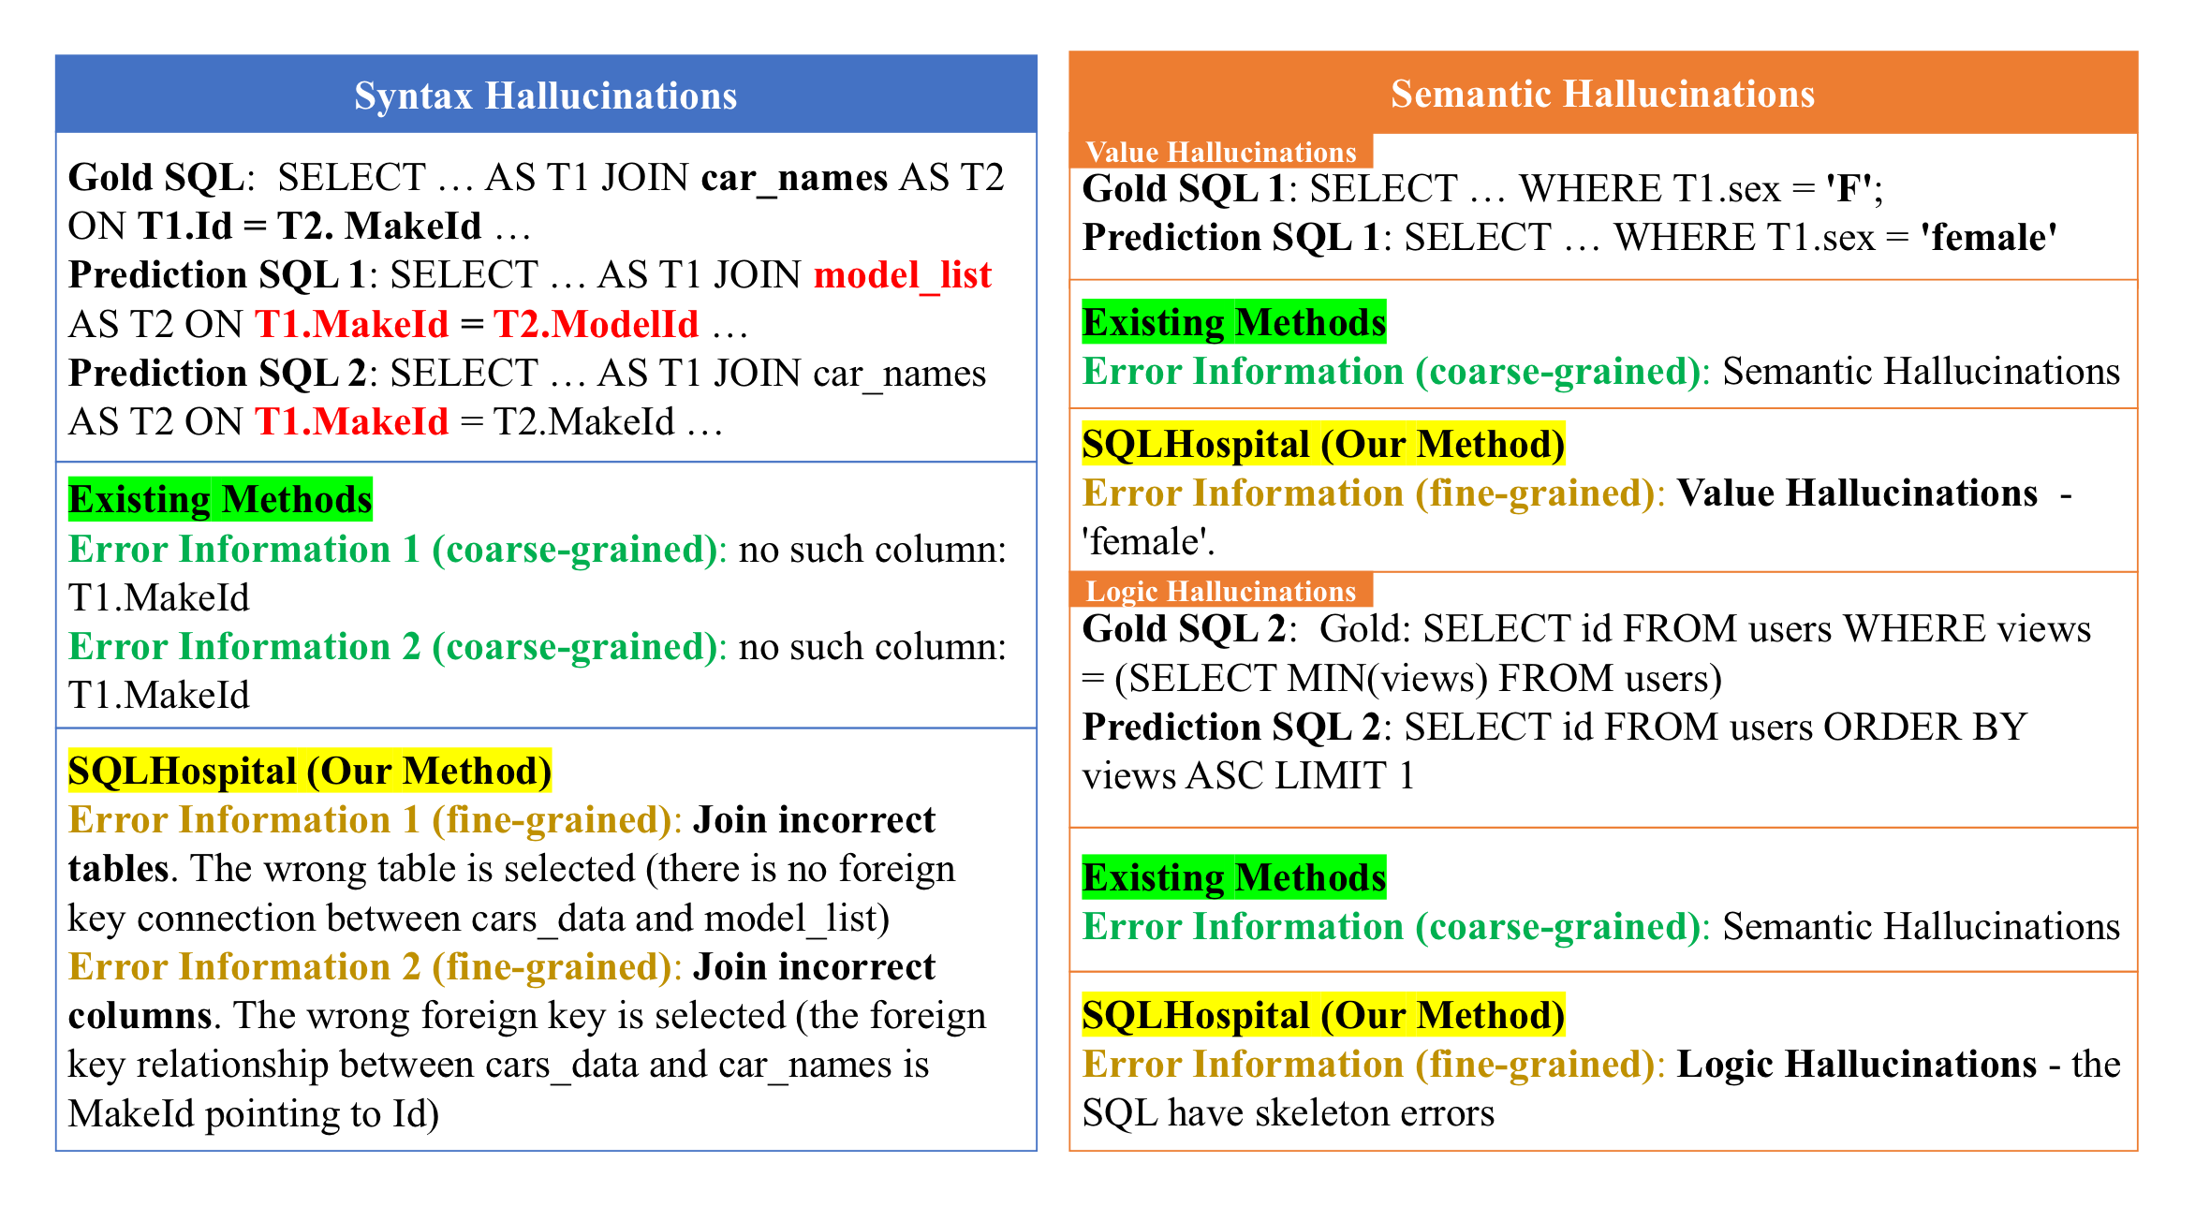
图4-1 不同类型SQL幻觉的诊断结果对比示例
Fig 4-1 Example Comparison of Diagnostic Results for Different Types of SQL Hallucinations

为解决上述问题，本文提出了基于多智能体的SQL双重错误识别及纠正方法——SQLHospital，一种用于系统化修复 Text-to-SQL 错误的多科室智能体框架。该框架借鉴医院的工作流程，将多种分析方法整合到结构化的诊断与治疗过程中，由三个协同工作的科室组成：（1）诊断科室：由多个专用智能体构成，采用多种方法检测各类 SQL 错误，包括基于 SQL 执行器的语法验证、基于规则抽取的 SQL 值校验，以及利用大语言模型进行的双重掩码 SQL 验证，实现语法与语义错误的双重识别。（2）会诊科室：对诊断科室判定为错误的 SQL 查询进行深入分析，由针对不同错误类型的专家智能体定位错误根源，并结合历史案例生成针对性的修复提示。（3）治疗科室：将会诊科室生成的修复提示与原始错误 SQL 一并输入大语言模型，通过模型生成结构与语义正确的最终 SQL 查询，实现精准修正。通过这一多科室协同机制，SQLHospital 在错误检测阶段提供精细诊断，在修复阶段实现针对不同错误类型的差异化处理，从而有效提升 Text-to-SQL 系统在复杂场景下的鲁棒性与修复效果。

4.2 任务定义与框架概述
通过大语言模型 $M$ 使用提示模板 $P(Q,S)$ 生成初始 SQL 查询 $Y$ ，错误 SQL 的检测与修正可表示为：
$$\begin{aligned}Y_{e}=F_{\text{I}}\left(Y\right)\text{，}Y^{'}=F_{\text{C}}\left(Y_{e},P_{\text{e}}\right)\#\left(4-1\right)\end{aligned}$$
其中，$Y_{e}$表示被检测出的错误 SQL 查询，包含语法错误和语义错误，$F_{\text{I}}\left(Y\right)$ 为 SQL 错误检测阶段，$F_{\text{C}}\left(Y_{e},P_{\text{e}}\right)$ 为错误修正阶段，它利用更细粒度更准确的纠正提示 $P_{\text{e}}$ 对错误 SQL $Y_{e}$ 进行修正，生成优化后的 SQL 查询 $Y^{'}$。
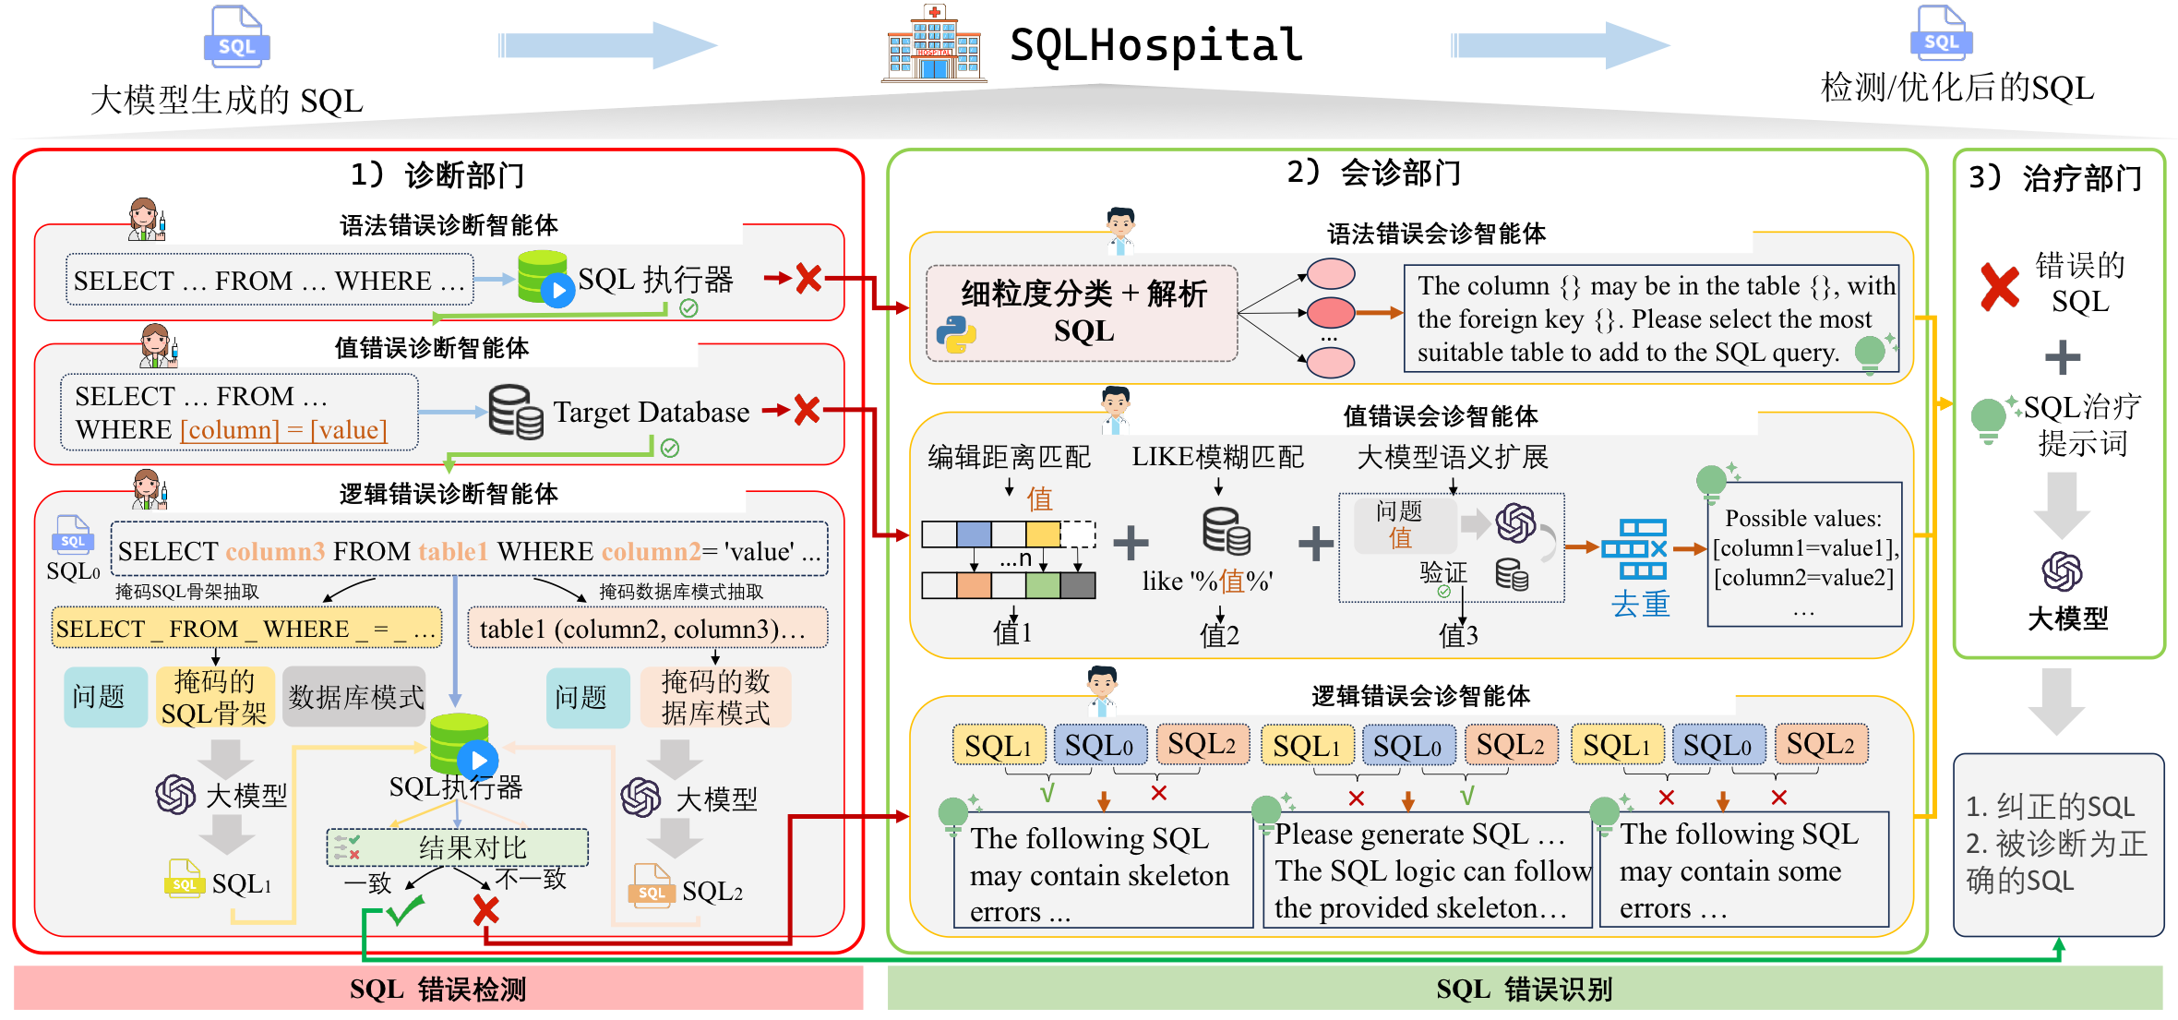
图4-2 基于多智能体的SQL双重错误识别及纠正框架
Fig 4-2 A Multi-Agent Framework for Dual-Error Identification and Correction in SQL

为系统性解决检测不可靠与诊断粒度粗糙这两类关键问题，本文提出了基于多智能体的SQL双重错误识别及纠正方法——SQLHospital框架。如图4-2所示，SQLHospital 构建了一套类似医院工作流程，其核心设计思想是将错误检测与错误修正过程解耦，在完成精确且可解释的根因诊断之前，不进行任何修复操作。整个流程首先从诊断阶段开始，该阶段相当于系统的前线筛查模块，目标是在保证可靠性的前提下，逐步识别不同类型的 SQL 幻觉问题。诊断阶段由多个专用智能体协同完成：语法诊断智能体用于判断生成的 SQL 是否具备可执行性；值诊断智能体负责校验查询中涉及的常量值是否与数据库内容一致；逻辑诊断智能体则采用本文提出的双重掩码 SQL 验证方法，对查询逻辑与用户意图之间的一致性进行评估。当查询被判定为存在错误后，系统将其交由会诊阶段进行进一步分析，以缓解现有方法中诊断信息过于粗糙的问题。在该阶段，不同类型的专家智能体对错误进行深入的根因分析，并结合历史修复案例生成具有明确指向性的修复提示。最后，修复提示被输入至治疗阶段，在该阶段，大语言模型在诊断信息的引导下，对原始错误 SQL 进行针对性修改，从而生成结构和语义均正确的最终查询结果。通过这一以诊断为核心驱动的流程设计，SQLHospital 将传统依赖经验和猜测的修复方式，转变为基于明确诊断结果的精确修正过程，从而显著提升了 Text-to-SQL 系统在复杂场景下的稳定性与修复效果。

4.3 错误识别阶段
错误识别阶段由图中的诊断科组成，其被设计为一个顺序化的多阶段流水线，用于高效验证输入 SQL 查询的有效性，包括三个智能体：语法错误诊断智能体、值错误诊断智能体、逻辑错误诊断智能体。

4.3.1 语法错误诊断模块
语法错误诊断智能体作为初始筛查步骤，通过 SQL 执行器对输入查询进行直接执行测试。若执行失败，则提供明确信号，立即将该查询判定为存在语法幻觉。这种基于执行的方式是一个高效的一次性过滤机制，可快速捕获最基础的语法错误。

4.3.2 值错误诊断模块
通过语法错误智能体筛查的SQL查询将进入值错误诊断智能体的验证，用于筛查值幻觉。该智能体调用SQL解析库获取 WHERE 子句以提取所有字面值及其对应列，然后验证每个值在数据库对应列中是否真实存在。如果某个值不存在，则标记待修复，以避免执行包含事实性错误条件的查询。

4.3.3 逻辑错误诊断模块
对于既通过语法验证又不存在无效字面值的查询，将其记为 SQL₀，系统将其送入最终也是最复杂的逻辑错误诊断智能体，该智能体基于双掩码 SQL 验证的方法，旨在通过交叉验证机制检测难以察觉的逻辑幻觉，从结构与语义层面评估查询合理性。双掩码 SQL 验证的思想来源于掩码语言建模，其核心的思想并不在于词元预测本身，而在于通过对关键信息的主动掩蔽，打破模型对表面模式和局部记忆的依赖，迫使其基于上下文结构与语义约束进行整体推理。通过这种方式，模型被引导去学习语言内部更为稳定、抽象且具有泛化能力的结构性规律，而非简单复现训练中高频出现的表层关联。SQL 查询作为一种高度结构化的形式语言，其正确性不仅体现在语法合法性或字面值有效性上，更依赖于查询结构、模式选择以及逻辑意图之间的深层一致性。尤其是在大语言模型生成 SQL 的场景中，即便查询在语法层面完全正确，也可能因隐含的逻辑偏差、错误的聚合粒度或不合理的连接路径而产生结果层面的幻觉。这类逻辑幻觉往往难以通过单一执行结果或静态规则直接暴露，需要更具结构感知能力的验证机制。具体方法如下：
首先，本文通过两种掩码操作对 SQL₀ 进行分解：
（1）骨架掩码抽取：利用 SQLGlot 库解析 SQL₀，仅保留结构模板，如“SELECT COUNT(*) FROM … JOIN … WHERE …”，并掩盖所有表、列名和值。
（2）模式掩码抽取：解析 SQL₀ 所使用的最小模式子集：数据库表和列。
随后，为形成两个独立验证视角，生成两个参考查询，SQL生成提示模板如表4-1所示：
（1）SQL₁：给定用户问题、掩码后的结构和原始模式，由 LLM 生成，用于验证 SQL₀ 是否选择了正确的模式元素，与其采用的结构无关。
（2）SQL₂：给定用户问题和掩码后的模式，由另一个 LLM 生成，用于验证 SQL₀ 是否采用了正确的逻辑结构，如是否使用正确的连接、聚合等。
表4-1 SQL生成任务提示词模板
Table 4-1 Prompt Templates for SQL generation tasks
SQL生成任务1提示词模板
[Instruction]
Please generate the final SQL query by filling in the SQL skeleton based on the given question and database schema, without any explanation. Please try to follow the skeleton as much as possible.
[Question]
{question}
[Database schema]
{schema}
[Skeleton]
{masked skeleton}
[SQL]
SQL生成任务2提示词模板
[Instruction]
Please generate the final SQL query based on the given question and database schema, without any explanation.
[Question]
{question}
[Database schema]
{masked schema}
[SQL]

最后，系统对 SQL₀、SQL₁、SQL₂ 三个查询执行结果进行两两比较。如果 SQL₀ 与 SQL₁ 或 SQL₀ 与 SQL₂ 的结果不一致，则可判定存在逻辑幻觉。此时，三个查询均会被送入下一阶段，进行更深入的多视角分析。

4.4 错误纠正阶段
错误纠正阶段由会诊部门与治疗部门两部分构成。会诊部门针对错误识别阶段判定为错误的 SQL 进行进一步的细粒度分析，通过根因定位或多策略协同分析，生成具有针对性的错误纠正提示。具体而言，语法错误会诊模块、值错误会诊模块和逻辑错误会诊模块分别对应第 4.3 节中定义的三类错误类型，完成专业化、定向化的诊断与提示生成。在此基础上，治疗部门依据会诊结果，自适应地选择并执行相应的修正策略，从而实现对不同错误类型的精准修复，确保修正过程的有效性与稳定性。

4.4.1 语法错误会诊模块
语法错误会诊智能体的核心职责是将原始且常常含糊的数据库报错信息转化为精确、可操作的根因诊断。为此，它利用本文构建的语法幻觉细粒度分类体系，将“列不存在”这类笼统报错进一步拆解为明确根因，例如错误的列名、错误的连接关系或外键引用错误等。基于精确分类结果，智能体会选择对应的模板生成定制化的治疗提示，并根据错误 SQL 的具体上下文填充其中的关键内容，如错误列名、表名等，从而为后续修复提供准确指导。具体的细粒度分类方法和纠正提示模板已在本文第3.3.2节详细阐述。

4.4.2 值错误会诊模块
值错误会诊智能体专门针对 WHERE 子句中的值幻觉进行细粒度诊断与修复。此类错误具有显著的多样性：既可能是轻微的拼写偏差，也可能是语义层面的错误引用、别名混用或跨列误配。因此，单一检索或匹配机制往往难以兼顾效率与鲁棒性。为此，本文设计了一种多策略值检索方法，遵循“低成本、高精度优先，逐级增强召回能力”的原则，逐步从局部字符串相似性过渡到更具泛化能力的匹配策略，如图 4-3 所示。具体包括：
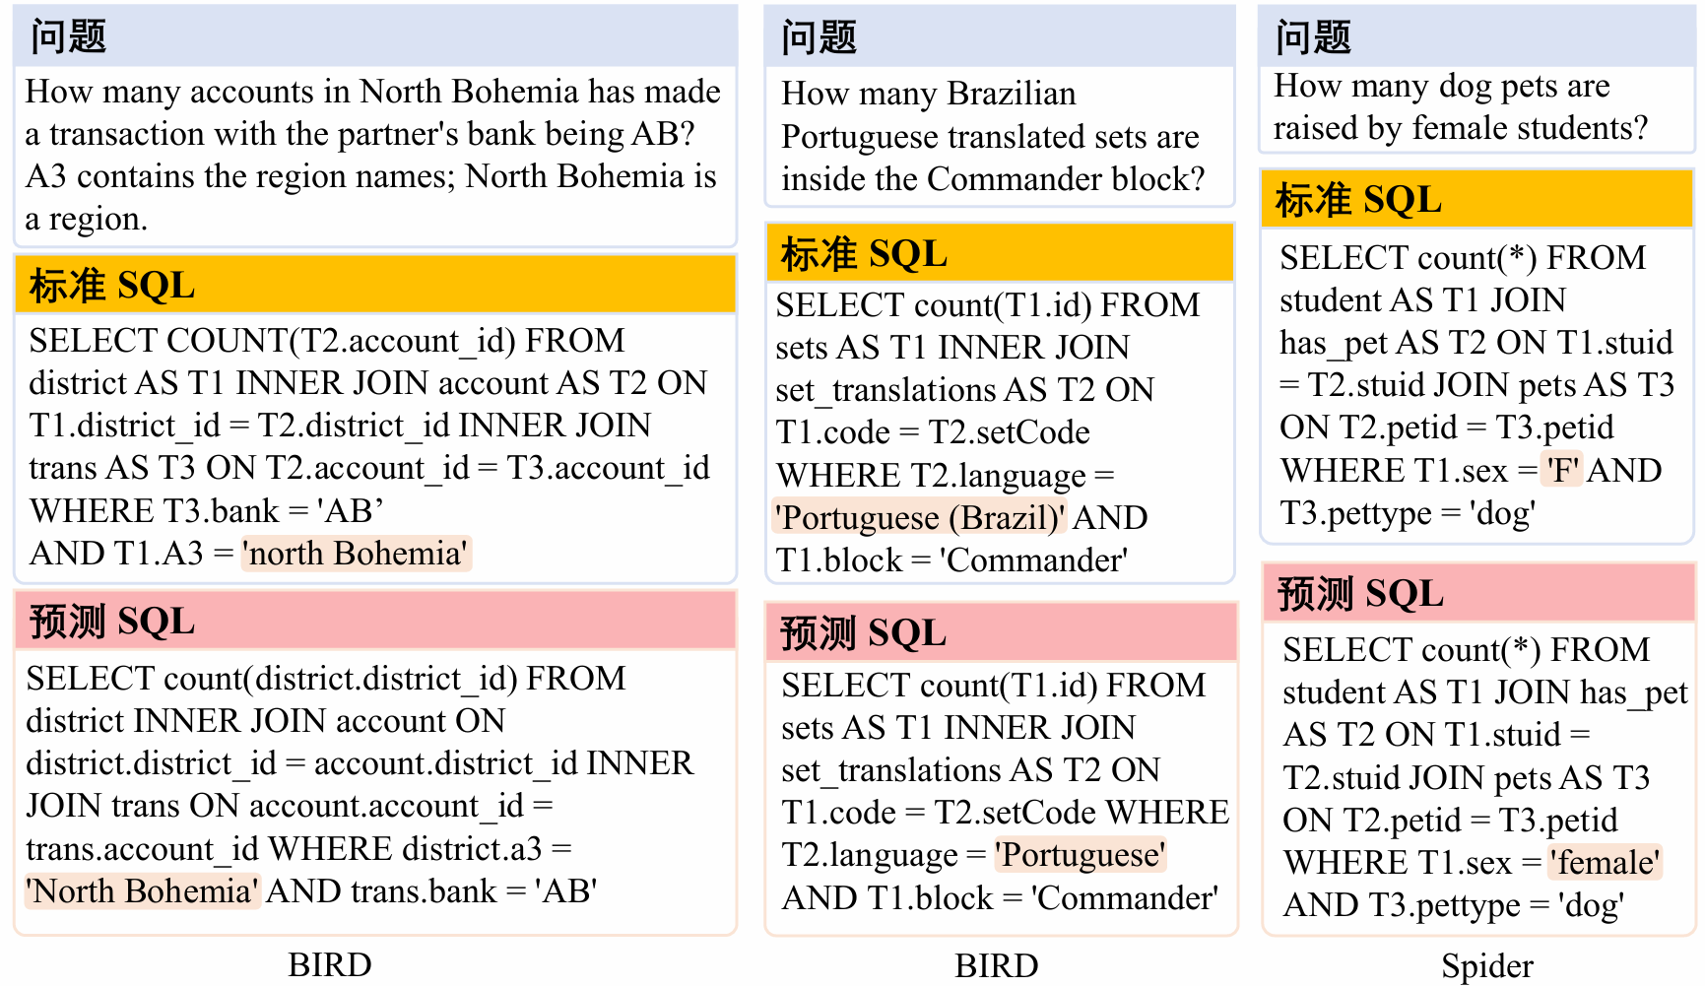
图4-3 基于BIRD与Spider1.0数据集的多策略检索所处理的值幻觉示例
Fig 4-3 Examples of Value Hallucinations Addressed by Multi-strategy Retrieval from BIRD and Spider1.0 Datasets

（1）编辑距离匹配：作为首选且效率最高的策略，该方法针对轻微拼写错误或大小写不一致问题进行快速修复，例如，“north Bohemia” 可以通过与数据库列中合法取值进行字符串相似度计算，被准确纠正为“North Bohemia”。具体而言，智能体从 WHERE 子句中抽取候选值，并在目标列的所有真实取值集合中计算其与各候选项之间的编辑距离。当相似度超过预设阈值时，系统即执行替换。
（2）LIKE 模糊匹配：当精确字符串匹配未能找到候选值时，智能体进一步采用模糊匹配方式，检索包含子串或部分匹配的数据库取值。该策略能够有效应对值不完整或包含冗余信息的情况，并显著扩展候选集合。
（3）大模型语义扩展：对于缩写、别名或更复杂的语义变体，智能体通过提示大语言模型生成潜在的语义等价值，提示词如表4-2所示。为防止引入新的幻觉，每一个由模型生成的候选值都会被严格地与数据库进行存在性验证，即“SELECT 1 FROM [table] WHERE [column] = [value] LIMIT 1”，只有在数据库中确实存在的取值才会被保留。
在完成上述策略后，系统会对所有成功策略产生的候选值进行去重整合，最终形成一个规模适中且覆盖全面的合理取值集合，并将其作为关键信息注入最终的修复提示中，用于指导后续 SQL 修正过程。
表4-2 大模型语义扩展提示词模板
Table 4-2 Prompt Template for LLM expansion
大模型语义扩展提示词模板
[Instruction]
When generating SQL queries based on natural language questions, database fields may store categorical values in different formats. Please provide two possible values that might be stored in the database based on the question and the given target value, without explanation.
[Question]
{question}
[Target value]
{target_value}
[Possible values: []]

4.4.3 逻辑错误会诊模块
逻辑错误会诊智能体专门用于诊断隐蔽且难以察觉的逻辑幻觉错误。其核心思想是分析原始查询与两条参考查询在执行结果上的一致性与差异性模式，通过对三者结果的对比关系进行推断，从而定位逻辑错误的根本原因，并将其归纳为以下三种类型：
（1）骨架逻辑错误：当原始查询的执行结果与第一条参考查询一致，但与第二条参考查询不一致时，表明查询的整体结构很可能存在缺陷。其原因在于，第二条参考查询由独立过程生成，通常能够反映对问题的合理结构化理解，因此该结果差异指向原始查询在整体查询框架上的根本性问题。
（2）模式逻辑错误：当原始查询的执行结果与第一条参考查询不一致，但与第二条参考查询一致时，说明查询的整体结构可能是合理的，但在表或列的选择上存在错误。与第一条参考查询结果的偏离，反映了原始查询在模式使用上的内部不一致性。
（3）混合逻辑错误：当三条查询的执行结果均不相同时，说明查询在结构设计和模式使用两个层面均存在问题，需要进行更为全面的重构与修正。
除对已有错误进行诊断外，该智能体还进一步采取主动措施，以减少后续修复过程中的歧义风险。鉴于不同表中存在同名列是逻辑错误的常见诱因，智能体会在修复提示中补充更为完整的模式信息，包括所有包含相关列名的表，以及它们之间的主键与外键关系，从而为后续修复提供清晰、明确的结构约束，确保生成的 SQL 查询在语义和结构层面均保持一致性。

4.4.4 错误治疗模块
错误治疗模块是 SQLHospital 工作流程中的最后一步，目标是根据错误会诊智能体产生的细粒度错误信息和纠正提示生成最终修正 SQL 查询语句。该阶段并未采用统一的修复策略，而是根据前序阶段所诊断出的幻觉类型，自适应地选择相应的修正方式。具体而言，治疗阶段以会诊阶段生成的高针对性修复提示为核心输入，引导大语言模型执行精确修正，并采用两种差异化的修复策略。
（1）面向语法错误的迭代式修复策略：语法错误的诊断具有天然的局部性特征，这是由于 SQL 执行器在遇到首个语法错误时即停止执行，从而掩盖后续潜在问题。为与这一诊断特性保持一致，系统针对语法幻觉采用迭代式修复流程。在每一轮迭代中，大语言模型仅修正修复提示中所指出的单一具体错误。修正后的查询随后被重新送入诊断流程，以发现下一处可能存在的语法问题。该过程不断循环，直至查询通过全部语法校验，或达到预设的迭代上限。
（2）面向语义错误的一次性修复策略：与语法错误不同，语义错误的诊断过程具有整体性和完整性特征，涵盖值幻觉与逻辑幻觉两类情形。会诊阶段能够对错误根因给出全面刻画，因此修复过程可以在单次迭代中完成。在该策略下，修复提示作为一份完整而精确的修复指引，为大语言模型提供充分的上下文信息和明确的修改方向，使其能够一次性完成对查询的全面修正，从而在保证准确性的同时显著提升修复效率。
不同类型的错误治疗提示词模板如表4-3所示。
表4-3 SQL错误治疗提示词模板
Table 4-3 Prompt Templates for SQL Healing
语法错误SQL治疗提示词模板
[Instruction]
When executing SQL below, some errors occurred, please fix up SQL based on question, database schema and hints.
[Old SQL]
{pred_sql}
[Question]
{question}
[Database schema]
{schema_full}
{keys}
[Hints]
{correction_hints}
[SQL]
值错误SQL治疗提示词模板
[Instruction]
The following SQL query contains errors in the database value. Please modify the value in the SQL based on the values mentioned in the question and the possibly correct values in the database. Note that no other parts need to be modified, simply output the modified SQL without any explanation.
[Old SQL]
{pred_sql}
[Question]
{question}
[Possibly correct values]
{possible_values}
[SQL]

表4-3 SQL错误治疗提示词模板（续）
Table 4-3 Prompt Templates for SQL Healing (Continued)
逻辑错误SQL治疗提示词模板
骨架逻辑错误 | 模式逻辑错误 | 混合逻辑错误
[Instruction]  The following SQL may have skeleton errors. Please fix the SQL based on the question with no explanation.  [Old SQL]  {pred_sql}  [Question]  {question}  [Database schema]  {schema_new}  {keys}  [SQL] | [Instruction]  Please generate SQL based on the given question and schema with no explanation, ensuring the appropriate selection of schema in the SQL. The SQL logic can refer to the provided skeleton.  [Question]  {question}  [Database schema]  {schema_full}  {keys}  [SQL Skeleton]  {skeleton}  [SQL] | [Instruction]  The following SQL may contains some errors. Please correct them with no explanation.  [Old SQL]  {pred_sql}  [Question]  {question}  [Database schema]  {schema_full}  {keys}  [SQL]

4.5 本章小结
本章针对 Text-to-SQL 系统中大语言模型幻觉这一关键问题展开研究，指出现有方法普遍存在两方面核心不足：错误检测不可靠以及诊断粒度过于粗糙。为克服上述局限，本文提出了 SQLHospital 框架，这是一种遵循“先诊断、后修复”思想的三阶段方法。该框架在执行修复操作之前，系统性地对错误进行深入的根因分析，从而突破了以往方法仅进行表层修正的局限。大量实验结果表明，这种以诊断为驱动的修复范式具有显著效果。SQLHospital 在修正准确率和计算效率两个方面均明显优于现有方法，达到了新的最优性能水平。通过将错误修复从基于经验和猜测的过程，转变为基于明确根因分析的精确修正，本文为构建更加稳健、可靠且具有实用价值的 Text-to-SQL 系统提供了一条切实可行的研究路径。

第五章 实验设计与结果分析

5.1 数据集与评估指标
本文使用Spider1.0^{[74]} 和BIRD^{[75]}作为数据集。Spider是一个复杂且跨领域的文本到SQL数据集，旨在测试模型对未见数据库的泛化能力。它涵盖200个多表数据库，涉及138个不同领域。根据查询涉及的组件数量、选择操作及条件复杂度，SQL查询被划分为四个难度等级：简单、中等、困难与极难。其开发集包含1,034个样本。BIRD是一个大规模基准数据集，其任务更具挑战性且SQL查询更为复杂。该数据集覆盖了更广泛的问题类型与SQL子句，提供了额外的上下文依据，并采用人工标注框架，从四个维度对每个样本进行评估：问题理解、知识推理、数据复杂度和SQL复杂度。基于这些评分，样本被划分为三个难度等级：简单、中等与困难。该数据集的开发集包含来自11种数据库配置的1,534对问题与SQL查询。
在 SQL 错误检测阶段，与以往工作一致^{[76][77]}，本文采用精确度（Precision）、召回率（Recall）和 F1 分数（F1-Score）作为主要评价指标，以系统性地衡量模型对错误 SQL 的识别能力。其中，Precision 反映被判定为错误的 SQL 中实际错误查询所占的比例，衡量模型误报情况；Recall 则衡量模型对真实错误 SQL 的覆盖能力；F1 分数作为二者的调和平均，用于综合反映检测性能，在错误样本与正确样本分布不均衡的情况下尤为重要。在SQL错误纠正阶段，本文从准确性和效率两个维度对方法进行综合评估。对于Spider1.0 数据集，本文采用执行准确率（Execution Accuracy，EX）和完全匹配准确率（Exact-Set-Match Accuracy, EM）来评估方法的有效性^{[78][79]}。EX 通过比较预测 SQL 查询的执行输出与标准 SQL 查询的预期结果来评估 SQL 查询的正确性，考虑语义等效但语法不同的查询。EM 则检查预测 SQL 是否在语法上与标准查询完全匹配，但可能忽略在结构上不同的其他有效查询。对于BIRD数据集，本文采用EX和有效效率得分（Valid Efficiency Score，VES）评估方法有效性^{[75]}，VES 不仅要求生成的 SQL 查询能够正确执行并返回预期结果，还综合考虑其执行效率，从而衡量模型在保证正确性的前提下生成高效查询的能力。
在评估模型推理与修复成本方面，本文报告平均词元数（Avg. Token）作为衡量指标^{[80]}。该指标统计在单条 SQL 查询的完整修复流程中，大语言模型所消耗的平均输入词元数，用于反映方法在推理阶段的资源开销。由于本文方法涉及多阶段诊断与针对性修复提示，Avg. Token 能够直观刻画不同方法在准确性提升与计算成本之间的权衡关系，为后续方法比较和消融分析提供依据。

5.2 基于执行反馈与案例推理的SQL语法错误识别及纠正实验分析

5.2.1 实验环境与参数设置
本节所有涉及微调的实验均在两块 Nvidia RTX A6000 GPU 上使用 PyTorch 2.3.0 进行。参数配置如下：采用 LoRA 进行高效微调^{[81]}，参数设置为 r=16，α=64，epoch=10，学习率为 10⁻⁴。在错误案例检索方面，本文选择最相似的前3个案例。SQL 优化的最大迭代次数设为 5。

5.2.2 对比实验
为了验证 SQL 优化框架的有效性，本文对比了三种现有 Text-to-SQL 模型在应用和未应用 SQL 优化方法时的性能。本文选择三种不同的大型语言模型作为基于案例推理和 SQL 修正模块的基础模型：闭源的ChatGPT^{[82]}，以及开源的 Llama-3-8B-Instruct 和 CodeLlama-13b-Instruct-hf。三种现有的 Text-to-SQL 模型描述如下：
（1）DAIL-SQL^{[27]} 通过掩蔽关键字嵌入和查询相似度阈值选择候选示例，在删除高成本数据库模式的同时保留问题-SQL 映射，从而在SQL生成质量和token长度之间取得平衡。本文复现了DAIL-SQL，并采用 5-shot 方式使用 ChatGPT 进行实验。
（2）DIN-SQL^{[22]} 将 Text-to-SQL 任务分解为多个子任务，并为每个子任务设计特定的提示词。本文直接使用基于 GPT-4 进行 few-shot 试验的实验结果作为初始 SQL 查询的基础。
（3）CodeLlama-SFT 采用 Spider1.0 训练集作为监督数据对模型进行微调，以获得最优的 SQL 生成模型。本文遵循“SimpleDDL-MD-Chat”^{[11]}提示模板，并应用指令微调，使模型适应初始 SQL 生成任务，从而确保基线模型与 SQL 生成任务需求保持一致。

5.2.3 总体实验结果分析
本文在 Spider-dev 数据集上对所提出的 SQL 优化方法进行了系统实验，并选取三种具有代表性的 Text-to-SQL 基础模型作为对比对象，分别覆盖基于提示的闭源模型方法以及参数微调的开源模型。本文在不应用 SQL 优化方法与应用本文提出的 SQL 优化框架两种设置下，对各模型的性能进行了对比分析，实验结果如表 5-1所示。
首先，从整体结果来看，所有 Text-to-SQL 模型在引入 SQL 优化方法后，其EX和EM均获得了显著提升。无论模型原始性能高低，优化后均表现出一致的性能增益，这充分验证了所提出 SQL 优化方法的有效性。该结果表明，本文方法并不依赖于特定的生成架构或训练范式，而是可以作为一个即插即用的通用优化模块，稳定地提升现有 Text-to-SQL 系统的生成质量。
其次，本文进一步分析在统一 SQL 优化框架下，不同SQL 优化大模型对最终性能的影响。无论采用开源模型还是闭源模型作为优化大模型，均能在 EX 和 EM 两个指标上带来一致且可观的性能提升，表明本文方法对不同规模、不同训练策略的大语言模型具有良好的模型无关性和稳定性。
此外，从基础 Text-to-SQL 模型的角度分析可以发现，原始性能越强的模型，在应用 SQL 优化方法后往往获得更大的性能增益。例如，相较于 DAIL-SQL，DIN-SQL 和 CodeLlama-SFT 在引入优化模块后，其 EX 和 EM 均取得了更为显著的提升。这一结果表明，本文方法不仅能够作为性能补偿手段修复较弱模型的错误，还能够在高质量初始 SQL 的基础上进一步消除细粒度的语法错误，从而实现更高上限的性能优化。
表5-1 不同模型在多种基础文本到SQL方法下的优化结果
Table 5-1 Refinement Results of Different Models under Various Basic Text-to-SQL Methods
文本到SQL模型 | SQL优化大模型 |  | EX% | EM%
DAIL-SQL (ChatGPT) | - | 75.5 |  | 46.9
 | Llama-3-8B-Instruct | 77.6 |  | 47.7
 | CodeLlama-13b-Instruct-hf | 77.3 |  | 47.6
 | ChatGPT | 77.8 |  | 47.9
DIN-SQL (GPT-4) | - | 76.8 |  | 54.3
 | Llama-3-8B-Instruct | 80.3 |  | 55.7
 | CodeLlama-13b-Instruct-hf | 80.0 |  | 55.6
 | ChatGPT | 80.6 |  | 56.2
CodeLlama-SFT | - | 75.4 |  | 71.1
 | Llama-3-8B-Instruct | 78.5 |  | 72.5
 | CodeLlama-13b-Instruct-hf | 78.7 |  | 72.7
 | ChatGPT | 79.3 |  | 73.6

5.2.4 消融实验分析
为了研究框架各核心组件的有效性以及多轮迭代机制的影响，本文在 Spider-dev 数据集上进行了消融研究，并以 DIN-SQL 作为初始 SQL 生成方法。研究重点关注三个核心模块：错误识别（Error Identification，EI）、错误案例检索（Error Case Retrieval，ECR）和基于案例推理（Case Based Reasoning，CBR）。消融方法的具体细节如下：
（1）w/o EI：移除错误识别模块，仅依赖粗粒度的SQL 执行反馈进行修正。错误案例检索将仅基于 SQL 骨架匹配。
（2）w/o ECR：移除错误案例检索模块，仅通过细粒度修正提示词推理修正方案。
（3）w/o CBR：移除基于案例推理的模块，仅使用细粒度修正提示和检索到的案例进行最后的修正。
（4）w/o EI+ECR：同时移除错误识别和错误案例检索模块，推理模块仅基于执行反馈推理修正步骤，而不依赖案例支持。
表5-2 基于DIN-SQL的Spider-dev消融实验
Table 5-2 Ablation Study on Spider-dev Based on DIN-SQL
模型 | Easy% | Medium% | Hard% | Extra-hard% | All%
DIN-SQL+GPT | 90.3 | 85.9 | 74.7 | 57.8 | 80.6
w/o EI | 88.7 | 83.6 | 72.4 | 51.2 | 77.8
w/o ECR | 89.5 | 85.9 | 74.1 | 54.2 | 79.7
w/o CBR | 89.1 | 85.0 | 73.6 | 53.6 | 79.0
w/o EI+ECR | 89.1 | 84.3 | 73.0 | 52.4 | 78.4

首先，本文通过对比不同 SQL 难度级别下的消融实验结果来评估各核心模块的有效性，如表5-2所示。移除 EI 模块会导致所有难度级别的性能下降，其中在极难类别的下降最为显著，表明 EI 在处理复杂查询方面的关键作用。移除 ECR 模块同样会导致所有难度级别的性能下降，尤其是在极难类别上。虽然下降幅度小于移除 EI 的情况，但仍然凸显了检索相关错误案例对于处理更具挑战性查询的重要性。移除 CBR 模块也会显著降低性能，表明该模块在优化 SQL 查询中的重要作用。值得注意的是，同时移除 EI 和 ECR 时，性能虽有所下降，但仍优于仅移除 EI 的情况。这表明直接使用所有错误案例进行检索可能会引入不相似的案例，导致模型生成错误的修正方案。总体来看，实验结果表明每个模块在解决语法错误方面都发挥着关键作用，特别是在处理复杂查询时尤为重要。
其次，本文分析不同消融模块在多个迭代轮次下的影响。如图 5-1 所示，各种消融方法的性能通常随着迭代次数的增加而提升。值得注意的是，当所有模块协同工作时，模型在三次迭代后达到最佳性能。然而，移除任何一个模块都会导致多轮修正的提升幅度减小，表明模块协同工作的重要性以及多轮迭代的必要性。具体而言，当 EI、ECR 和 CBR 模块协同工作时，模型性能持续提升，并在三次迭代时达到峰值。缺少任何一个模块都会破坏这种协同效应，导致多个迭代回合中的有效性下降。这些观察结果表明，为了实现最佳的 SQL 查询生成性能，必须确保各模块的无缝协作并进行多轮优化。
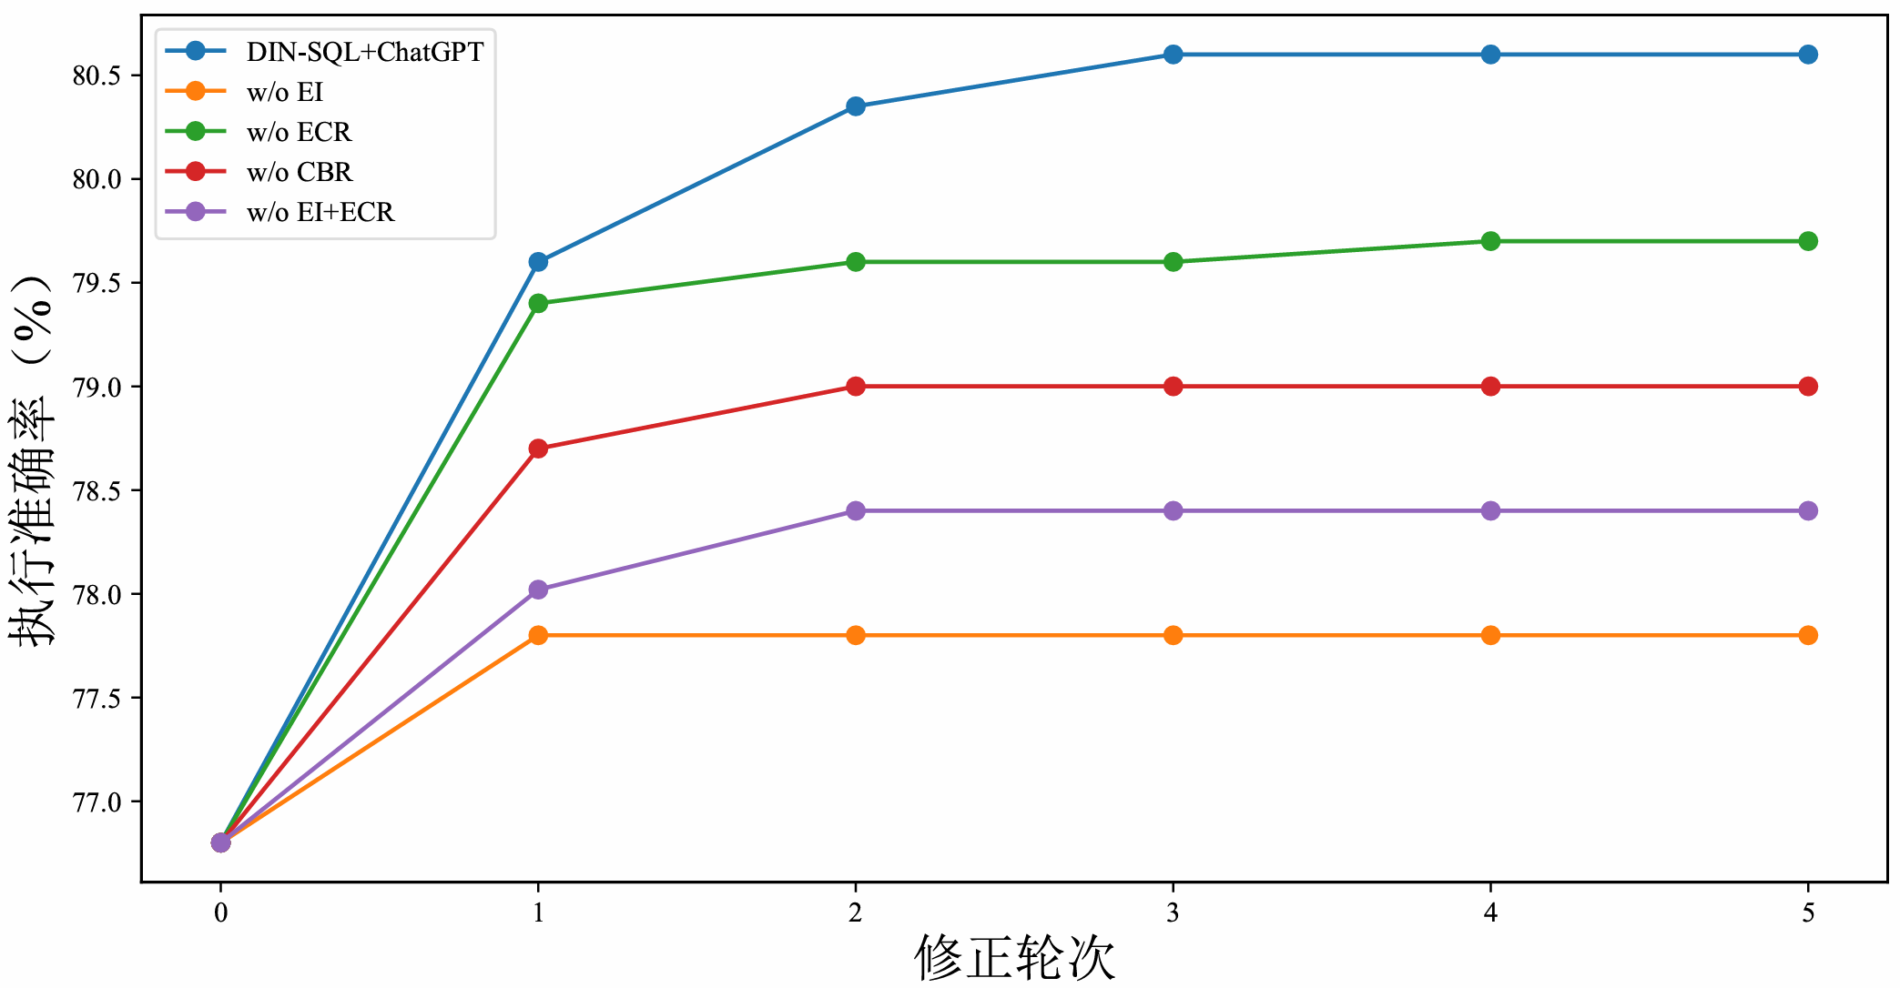
图5-1 各模块在多轮修正中的执行准确率
Fig 5-1 Execution Accuracy of Each Module across Multiple Rounds of Refinement

5.2.5 样例分析
为了探讨框架中的各模块及多轮修正如何帮助 LLM 修正错误 SQL 查询，本文对 Spider-dev 数据集中的一个问题进行了案例研究，如表 5-3 所示。
在初始 SQL 查询执行时，错误信息表明 “MakeId” 列不存在。通过错误识别过程，本文发现错误出现在 “join on” 子句中。由于所选的 “model” 列同时存在于 “car_names” 和 “model_list” 两个表中，因此该错误被归类为 “错误表” 问题，并生成相应的修正提示词。
在第一轮修正后，模型选择了正确的 “car_names” 表，但仍然存在阻止 SQL 执行的错误。尽管错误信息与上一轮相同，但本轮错误是由于错误选择了两个表的外键导致的。系统随后生成适当的修正提示词，引导模型选择正确的外键。在第二轮修正后，模型最终生成了正确的 SQL 查询。通过这两轮修正，可以清楚地看出每个模块和迭代轮次如何协同工作，逐步生成更准确的 SQL 查询。这不仅验证了每个模块的重要性，还凸显了多轮迭代在处理复杂任务中的必要性。
表5-3 基于执行反馈与案例推理的SQL语法错误识别及纠正案例分析
Table 5-3 Case Study of an Execution-Guided Refinement for Text-to-SQL via Case-Based Reasoning Framework
标准SQL | SELECT T1.model FROM car_names AS T1 JOIN cars_data AS T2 ON T1.MakeId = T2.Id WHERE T2.Weight < (SELECT avg(Weight) FROM cars_data);
初始生成SQL | SELECT T2.Model FROM cars_data AS T1 JOIN model_list AS T2 ON T1.MakeId = T2.ModelId WHERE T1.Weight < (SELECT avg(Weight) FROM cars_data);
执行反馈信息 | no such column: T1.MakeId
细粒度分类 | Join 错误表
纠正提示 | ### There is no foreign key relationship defined between 'cars_data' and 'model_list'.### Please select the most suitable table from the database to replace one of the two. Candidate foreign keys: ['cars_data (Id) References car_names (MakeId)', 'model_list (Model) References car_names (Model)'].### You cannot create a new table or create a foreign key!
一轮纠正后的SQL | SELECT T2.Model FROM cars_data AS T1 JOIN car_names AS T2 ON T1.MakeId = T2.MakeId WHERE T1.Weight < (SELECT avg(Weight) FROM cars_data);
执行反馈信息 | no such column: T1.MakeId
细粒度分类 | Join 错误列
纠正提示 | ### Foreign Key: cars_data.Id = car_names.MakeId.  ### Note: 'cars_data' alias 'T1', 'car_names' alias 'T2'.
二轮纠正后的SQL | SELECT T2.Model FROM cars_data AS T1 JOIN car_names AS T2 ON T1.Id = T2.MakeId WHERE T1.Weight < (SELECT avg(Weight) FROM cars_data);

5.3 基于多智能体的SQL双重错误识别及纠正实验分析

5.3.1 实验环境与参数设置
在实验中，本文使用 Codes 模型家族生成初始 SQL 查询。具体而言，对于 Spider1.0 数据集使用 codes-7b-spider，对于 BIRD 数据集使用 codes-7b-bird-with-evidence。SQLHospital 框架中所有后续的诊断、会诊和修复任务均由 GPT-4o执行。
对于基线方法，本文遵循其原始方法进行复现。对于 C3-SQL，本文通过对应的 Codes 模型生成 20 个候选 SQL 查询，并通过结果投票机制选择最终输出，实现其自一致性策略。对于 SQLFixAgent，本文将其 SQLTool 中使用的 LLM 配置为与Codes 模型相同。
在 SQLHospital 框架中，诊断、会诊和修复任务均由 GPT-4o 执行。关键超参数设置如下：最大语法修复迭代次数设置为5；值检索策略的编辑距离阈值为 2，LIKE 匹配长度上限为原值长度的两倍，LLM 扩展候选数量限制为 2；所有涉及 GPT-4o 的实验均通过其官方 API 完成。本地模型执行和数据库交互在配备两块 NVIDIA RTX A6000 GPU 的服务器上进行，使用 PyTorch 2.0.0 和 Python 的 sqlite 库。

5.3.2 对比实验
本文将 SQLHospital 与五种具有代表性的最新先进方法进行了对比评估。为确保比较的公平性，所有基线方法均基于其官方公开实现进行复现，并在统一的实验设置下进行评测。所选基线方法包括：
（1）DIN-SQL^{[22]}：利用大语言模型判断生成的 SQL 查询是否正确；一旦判定为错误，即通过通用的修复提示对查询进行纠正。
（2）DEA-SQL^{[25]}：总结并归纳六类常见错误类型，为模型的自我纠正提供针对性的修正提示，并结合错误案例进行主动学习。
（3）MAC-SQL^{[28]}：利用直接的数据库执行反馈，引导大语言模型完成 SQL 的修复过程。
（4）C3-SQL^{[26]}：采用自一致性策略，生成多个 SQL 候选版本，并通过基于执行结果的投票机制选择最终答案。
（5）SQLFixAgent^{[10]}：一种复杂的多智能体方法，结合数据库执行反馈与“橡皮鸭调试”思想进行错误检测，并通过迭代式、示例引导的生成过程完成修复。
该对比覆盖了基于提示、自一致性、执行引导以及多智能体等主流修复范式，能够全面评估 SQLHospital 的有效性。

5.3.3 总体实验结果分析
如表5-4 所示，本文提出的基于多智能体的SQL双重错误识别及纠正方法——SQLHospital在效果与效率之间实现了卓越平衡，在 BIRD 和 Spider1.0 开发集上的关键指标均创下了新的最先进水平。在挑战性较高的 BIRD 数据集上，SQLHospital 实现了最高的执行准确率EX为65.06%，同时获得最佳的有效效率得分VES为70.56%；在 Spider1.0 数据集上，其 EX 也达到 82.1%，继续保持最先进表现。
表5-4 不同方法在BIRD和Spider数据集上的修复准确率与效率比较
Table 5-4 Comparison of SQL Repair Accuracy and Efficiency of Different Methods on the BIRD and Spider Datasets
方法 | BIRD |  |  |  |  |  | Spider1.0
 | EX% | VES% |  | Avg.Token |  |  | EX% | Avg.Token
DIN-SQL | 61.86 |  | 67.30 |  | 1739 | 80.2 |  | 536
DEA-SQL | 58.87 |  | 64.53 |  | 1928 | 80.8 |  | 1154
MAC-SQL | 55.87 |  | 61.42 |  | 738 | 78.2 |  | 419
C3-SQL | 54.82 |  | 60.53 |  | 8381 | 77.8 |  | 3025
SQLFixAgent | 62.26 |  | 67.24 |  | 4106 | 81.3 |  | 1327
SQLHospital | 65.06 |  | 70.56 |  | 1191 | 82.1 |  | 697

在效率方面，本文提出的方法表现出高度竞争力的词元使用量，尤其是在取得最高准确率的情况下。在 BIRD 数据集上，相较于性能同样出色的 SQLFixAgent方法，SQLHospital 的词元消耗减少了近 71%；与token 消耗最少的基线 MAC-SQL 方法相比，SQLHospital 在 EX 上仍然由显著优势：BIRD 提升9.19%，Spider1.0 提升3.9%，而词元使用量仅有适度增加。
这种高精度与高效率的结合，得益于核心设计理念“先诊断再治疗”。与那些仅向 LLM 提供通用指令或原始错误信息的基线方法不同，SQLHospital 的会诊流程能够提供精确且可操作的诊断。生成的修复提示不仅明确指出错误位置，还附带针对性的上下文信息以便纠正，例如“该值不存在，但此处提供数据库中可能的替代值”。这种精准性既减少了 LLM 的盲目猜测，从而提升了准确率，又通过保持修复提示的简洁性最小化了词元消耗，提升了效率。实验结果表明，在修复前进行智能诊断的前期投入，是实现高效且经济修复的关键。

5.3.4 消融实验分析
为了验证本方法各模块设计的有效性，本节开展了两组消融实验。首先，通过累积分析衡量修复不同类型幻觉所带来的增量收益；其次，独立评估了错误检测与错误修复两个阶段的性能。
（1）各类幻觉修复的影响：本文在 BIRD 开发集上进行了累积消融实验，以量化各修复模块的贡献。实验从基线模型开始，依次启用针对语法、数值及逻辑错误的修复功能。如表 5-5 所示，每一步的改进都十分明显且稳定。修复语法和数值错误分别带来了 1.95% 和 1.31% 的准确率提升。而逻辑修复模块的贡献最为显著，使总体准确率提升了 7.30%，且在处理复杂查询时效果尤为突出。这表明，虽然修复语法和数值错误同样重要，但 SQLHospital 性能提升的核心驱动力在于对复杂逻辑缺陷的精准诊断与修复，最终实现了 65.06% 的总体准确率。
表5-5 BIRD开发集上的累积消融实验
Table 5-5 Cumulative Ablation Study on the BIRD Dev Set
方法 | Simple% |  | Moderate% |  | Challenging% |  | Total%
无修复方法 |  | 63.46 |  | 41.59 |  | 38.62 | 54.50
+语法修复 |  | 65.19 |  | 43.32 |  | 42.76 | 56.45
+值修复 |  | 66.05 |  | 45.26 |  | 44.83 | 57.76
+逻辑修复 |  | 70.81 |  | 56.47 |  | 55.90 | 65.06

（2）错误识别阶段的性能评估：为构建统一的测试集，本文首先使用 codes-7b-bird-with-evidence 模型在 BIRD 开发集上生成初始 SQL 查询。该过程共得到 698 条包含真实错误的查询，其中包括 56 条语法错误和 642 条语义错误。鉴于大多数基线方法并不支持细粒度的错误类型划分，本文通过将所有方法统一评估为一个基础的二分类任务来保证比较的公平性，即判断给定的 SQL 查询是正确还是错误。如表 5-6 所示，在该二分类任务上，SQLHospital 取得了当前最先进的 F1 值 0.761，其性能主要得益于高达 0.860 的召回率。这种高敏感性的设计基于“错误若未被检测，便无法被修复”的基本原则，通过最大化召回率，本文的方法能够确保绝大多数错误被成功识别并传递至后续的修复阶段，同时这一最先进的召回率并未以显著牺牲精确率为代价，与同样高召回的方法（如 DIN-SQL 和 DEA-SQL）相比，SQLHospital 在精确率方面表现最优。这表明，本文的方法不仅能够发现最多的错误，同时也在同类高召回方法中保持了最高的检测准确性，在实际修复系统所需的精确率与召回率之间实现了理想平衡。
表5-6 不同方法基于BIRD开发集的错误识别性能比较
Table5-6 Comparison of Error Identification Performance of Different Methods on the BIRD Development Set
方法 | Precision |  | Recall |  | F1-score
DIN-SQL |  | 0.661 |  | 0.655 |  | 0.658
DEA-SQL |  | 0.589 |  | 0.725 |  | 0.650
MAC-SQL |  | 1.000 |  | 0.080 |  | 0.149
C3-SQL |  | 0.728 |  | 0.215 |  | 0.195
SQLFixAgent |  | 0.814 |  | 0.572 |  | 0.672
SQLHospital |  | 0.683 |  | 0.860 |  | 0.761

（3）错误纠正阶段的性能评估：在错误修复阶段，本文基于上一节中同样的 698 条带有真实幻觉错误的查询，进行了逐方法的直接对比实验，以评估各方法的修复能力。该实验旨在直接验证本文的核心假设：基于细粒度诊断的修复策略优于粗粒度、表层化的修复方式。在实验设置中，所有基线方法仅被告知查询中存在幻觉错误，并被要求生成修复后的 SQL。而 SQLHospital 则首先对每条查询执行自身的高召回错误检测流程。对于成功识别出的幻觉，系统会生成细粒度、针对性的“治疗式”修复提示；在极少数未检测到幻觉的情况下，则退化为通用修复提示，从而确保所有 698 条查询均被尝试修复并获得公平评估。实验结果如表 5-7 所示，充分验证了本文的假设。SQLHospital 在所有难度级别上均显著优于现有基线方法，总体修复准确率达到 69.10%，明显超过次优方法。该优势在 Challenging 查询上尤为突出，领先幅度超过 6 个百分点。这一结果直接体现了本文方法的核心优势：通过对大多数幻觉错误进行深入的根因分析，SQLHospital 能够提供更具针对性、更可靠的修复效果，显著优于依赖通用修复策略的方法。
表5-7各方法在BIRD开发集中已知错误查询上错误修复性对比
Table 5-7 Comparison of Error Repair Performance of Different Methods on Known Erroneous Queries in the BIRD Development Set
方法 | Simple% |  | Moderate% |  | Challenging% |  | Total%
w/o repair |  | 63.46 |  | 41.59 |  | 38.62 | 54.50
DIN-SQL |  | 71.78 |  | 56.25 |  | 51.72 | 65.19
DEA-SQL |  | 67.57 |  | 46.34 |  | 46.21 | 59.13
MAC-SQL |  | 64.65 |  | 42.89 |  | 41.38 | 55.87
C3-SQL |  | 64.54 |  | 44.18 |  | 40.69 | 56.13
SQLFixAgent |  | 74.05 |  | 56.03 |  | 53.79 | 66.69
SQLHospital |  | 74.81 |  | 60.56 |  | 60.00 | 69.10

5.3.5 样例分析
为直观展示本框架在实际应用中的诊断精度，图 5-2 给出了来自测试集的两个代表性案例，分别说明 SQLHospital 如何应对复杂的语法幻觉和数值幻觉。
第一个案例展示了本文迭代式语法修复机制在一类具有迷惑性的场景中的工作过程，即存在两种不同的根本原因：先是错误的表连接，随后是错误的列引用，却产生了完全相同的原始数据库报错信息 “no such column: T2.MakeId”。对于较为简单的修复方法而言，这种一致的执行反馈极易造成误判。而 SQLHospital 所采用的细粒度错误分类体系在此发挥了关键作用。语法会诊智能体在每一轮中都能够准确诊断出当前错误的真实根因，并据此生成两条不同且高度针对性的修复提示，最终在两次迭代内成功完成纠正。
第二个案例凸显了多策略数值检索机制在解决语义不匹配问题上的优势。该查询失败的原因在于使用了语义值“female”，而数据库中实际存储的是特定编码“F”。在这种情况下，基于浅层字符串匹配的方法难以奏效，编辑距离和 LIKE 匹配均未能找到候选值。相比之下，本文利用大模型语义扩展策略成功生成了 “F”这一合理的语义等价候选值。随后，通过关键的校验步骤，系统进一步确认“F”确实是数据库中的合法取值。该“生成—验证”流程实现了一次性成功修复，充分说明了在处理超出简单拼写错误范畴的数值类幻觉时，多策略方法的必要性与有效性。
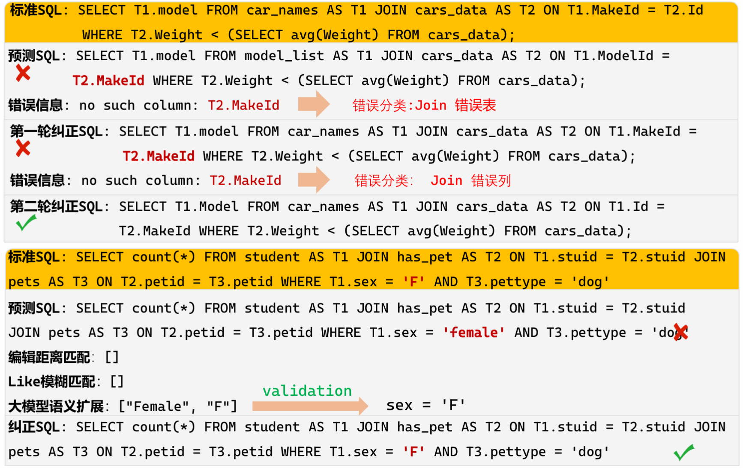
图5-2 SQLHospital的案例分析
Fig 5-2 Case Study of SQLHospital

5.4 本章小结
本章对第三章提出的基于执行反馈与案例推理的 SQL 语法错误识别与纠正方法，以及第四章提出的基于多智能体的 SQL 双重错误识别及纠正方法进行了系统的实验分析。首先介绍了 Spider1.0 和 BIRD 两个主流 Text-to-SQL 数据集及其评估指标，并给出了统一的实验环境与对比基线设置。实验结果表明，基于执行反馈与案例推理的方法能够在不同 Text-to-SQL 基础模型和不同规模大语言模型配置下稳定提升 EX 和 EM 指标，验证了其作为即插即用式 SQL 优化框架的通用性与模型无关性，消融实验进一步说明错误识别、案例检索与基于案例推理修正模块以及多轮迭代机制在性能提升中的关键作用。对于基于多智能体的 SQL 双重错误识别及纠正方法SQLHospital，在 Spider1.0 和 BIRD 数据集上的对比实验表明，该方法在准确率与效率之间取得了良好平衡，尤其在高复杂度的 BIRD 数据集上显著优于现有方法，其优势主要来源于细粒度错误诊断与“先诊断、再治疗”的多智能体协同机制。

第六章 总结和展望

6.1 本文工作总结
随着大数据与人工智能技术的快速发展，数据库系统在数据分析与决策支持中的重要性日益凸显，如何以更加自然、高效且可靠的方式访问和利用结构化数据，已成为当前数据智能领域的关键研究问题。Text-to-SQL 技术通过将自然语言查询自动转化为可执行的 SQL 语句，为降低数据库使用门槛、提升数据获取效率提供了重要技术路径。近年来，大语言模型凭借其强大的语言理解与生成能力，在 Text-to-SQL 任务中取得了显著进展。然而，由于 SQL 语法规则严格、逻辑结构复杂，以及自然语言与数据库模式之间存在显著的语义鸿沟，基于大语言模型的 Text-to-SQL 方法仍不可避免地面临语法错误与语义错误并存的问题，尤其是在复杂查询和多表场景下，模型生成结果的可靠性仍难以满足实际应用需求。
针对上述问题，本文围绕大语言模型生成 SQL 查询过程中的错误识别与纠正这一核心挑战，系统地开展了研究工作，从语法层面与语义层面分别提出了具有针对性的解决方案，构建了一套更加精细化、系统化的 Text-to-SQL 错误诊断与修复框架。本文的主要工作与结论如下：
（1）针对现有方法在 SQL 语法错误纠正中依赖粗粒度执行反馈、缺乏有效案例指导的问题，本文提出了一种基于执行反馈与案例推理的 SQL 语法错误识别与纠正方法。该方法通过离线构建语法错误案例库，对常见语法错误进行细粒度分类与结构化建模；在在线阶段，结合 SQL 执行反馈、错误类型识别与案例检索机制，引导大语言模型基于相似错误案例进行针对性修正。实验结果表明，该方法能够有效提升语法错误定位的准确性，并显著改善复杂查询场景下的 SQL 修正效果，作为插件集成到现有 Text-to-SQL 方法中可稳定提升其整体性能。
（2）针对当前方法对错误SQL检测不可靠且纠正粒度粗糙的问题，本文进一步提出了一种基于多智能体的 SQL 双重错误识别及纠正方法。该方法引入多智能体协同诊断机制，通过执行诊断、值诊断与逻辑诊断对生成 SQL 进行分阶段、多粒度分析。在语义错误识别阶段，分别针对值引用错误与逻辑错误设计了差异化的诊断策略，其中逻辑错误通过双重掩码一致性验证进行识别；在错误修正阶段，利用专门的会诊智能体生成具有针对性的修正提示，并由治疗智能体完成 SQL 的结构级与语义级重写。该方法有效缓解了大语言模型在复杂推理场景下的幻觉问题，显著提升了 SQL 查询结果与用户真实意图之间的一致性。
（3）本文在Text-to-SQL领域广泛使用的 Spider1.0 和 BIRD基准数据集上进行了系统实验，全面评估了所提出方法的有效性。实验结果表明，无论是在语法错误纠正还是语义错误修复方面，本文方法均优于现有基线方法。通过消融实验与案例分析，进一步验证了错误识别模块、案例检索与推理模块以及多智能体协同机制在整体框架中的关键作用，证明了所提出方法在准确性、稳定性和可扩展性方面的优势。

6.2 未来工作展望
在本文中，本文主要围绕 Text-to-SQL 任务中由大语言模型生成的 SQL 查询错误展开研究，在将错误总体划分为语法错误和语义错误的基础上，进一步探索了各类别下的细粒度错误类型，并针对不同错误成因设计了相应的检测与纠正方案。实验结果表明，本文提出的方法能够对具有显著特征的语法错误进行准确诊断与有效修正，在复杂查询场景下展现出良好的有效性与稳定性，验证了所提出框架的可行性与先进性。在此基础上，针对当前研究的局限性与未来实际应用需求，本文从以下几个方面对后续研究方向进行展望：
（1）面向语法错误的精细化建模与修复能力提升。针对语法错误，未来研究可从构建更加全面且层次化的错误分类体系入手，对不同类型语法错误的生成模式与根因进行系统分析。在此基础上，结合错误根因设计更具针对性的提示策略，引导大语言模型在修复过程中关注关键结构位置与约束条件。同时，可进一步引入结构感知与语义约束相结合的案例检索机制，综合利用 SQL 骨架信息与数据库模式知识，实现对复杂语法错误的精准定位与高质量修复，从而提升方法在复杂查询场景下的稳定性与鲁棒性。
（2）面向语义错误的多智能体协作效率优化。针对语义错误，后续研究可重点关注多智能体协作框架中效率与性能之间的平衡问题。一方面，可通过优化智能体之间的交互流程与职责划分，减少不必要的重复推理与信息冗余；另一方面，可引入自适应协作机制，根据错误类型与修复难度动态调整参与智能体的数量与推理深度。在保证语义错误识别与纠正效果的前提下，降低整体计算开销，从而提升方法在大规模数据集和实时应用场景中的实用性与可扩展性。

参 考 文 献

- Codd E F. A relational model of data for large shared data banks[J]. Communications of the ACM, 1970, 13(6): 377-387.
- 陈乐, 肖忠良, 陈佳, 等. 基于层次化实体索引的自然语言转SQL方法[J/OL].计算机工程, 2026: 1-12.
- Shin S S. Structured query language learning: Concept map-based instruction based on cognitive load theory[J]. IEEE Access, 2020, 8: 100095-100110.
- Taipalus T, Siponen M, Vartiainen T. Errors and complications in SQL query formulation[J]. ACM Transactions on Computing Education (TOCE), 2018, 18(3): 1-29.
- Chen W. Large language models are few (1)-shot table reasoners[C]//Findings of the association for computational linguistics: EACL 2023. 2023: 1120-1130.
- 谭钊, 刘喜平, 舒晴, 等. Hint-SQL:基于自动线索生成的Text-to-SQL提示方法[J/OL]. 计算机学报, 2026: 1-21.
- 刘喜平, 舒晴, 何佳壕, 等. 基于自然语言的数据库查询生成研究综述[J]. 软件学报, 2022, 33(11): 4107-4136.
- Shi L, Tang Z, Zhang N, et al. A survey on employing large language models for text-to-sql tasks[J]. ACM Computing Surveys, 2025, 58(2): 1-37.
- 丁霖, 杨洋, 郭彩丽, 等. 基于表格创建信息微调的大模型文本转Sql方法[J/OL]. 计算机工程, 2026: 1-10.
- Cen J, Liu J, Li Z, et al. SQLFixAgent: Towards Semantic-Accurate Text-to-SQL Parsing via Consistency-Enhanced Multi-Agent Collaboration[C]//Proceedings of the AAAI Conference on Artificial Intelligence. 2025, 39(1): 49-57.
- Zhang B, Ye Y, Du G, et al. Benchmarking the text-to-sql capability of large language models: A comprehensive evaluation[J]. arXiv preprint arXiv:2403.02951, 2024.
- Chen Z, Chen S, White M, et al. Text-to-SQL Error Correction with Language Models of Code[C]//Proceedings of the 61st Annual Meeting of the Association for Computational Linguistics. 2023: 1359-1372.
- Achiam J, Adler S, Agarwal S, et al. Gpt-4 technical report[J]. arXiv preprint arXiv:2303.08774, 2023.
- Chen M, Tworek J, Jun H, et al. Evaluating large language models trained on code[J]. arXiv preprint arXiv:2107.03374, 2021.
- Sun R, Arik S Ö, Muzio A, et al. SQL-PaLM: Improved Large Language Model Adaptation for Text-to-SQL (extended)[J]. arXiv preprint arXiv:2306.00739, 2023.
- Li H, Zhang J, Liu H, et al. Codes: Towards building open-source language models for text-to-sql[J]. Proceedings of the ACM on Management of Data, 2024, 2(3): 1-28.
- Bhaskar A, Tomar T, Sathe A, et al. Benchmarking and improving text-to-sql generation under ambiguity[J]. arXiv preprint arXiv:2310.13659, 2023.
- Sun S, Zhang Y, Yan J, et al. Battle of the Large Language Models: Dolly vs LLaMA vs Vicuna vs Guanaco vs Bard vs ChatGPT-A Text-to-SQL Parsing Comparison[C]//Findings of the Association for Computational Linguistics: EMNLP 2023. 2023: 11225-11238.
- Qu G, Li J, Li B, et al. Before Generation, Align it! A Novel and Effective Strategy for Mitigating Hallucinations in Text-to-SQL Generation[C]//Findings of the Association for Computational Linguistics ACL 2024. 2024: 5456-5471.
- Xu B, Li S, Jing H, et al. Boosting Text-to-SQL through Multi-grained Error Identification[C]//Proceedings of the 31st International Conference on Computational Linguistics. 2025: 4282-4292.
- Zhang K, Lin X, Wang Y, et al. Refsql: A retrieval-augmentation framework for text-to-sql generation[C]//Findings of the Association for Computational Linguistics: EMNLP 2023. 2023: 664-673.
- Pourreza M, Rafiei D. Din-sql: Decomposed in-context learning of text-to-sql with self-correction[J]. Advances in Neural Information Processing Systems, 2024, 36.
- Askari A, Poelitz C, Tang X. MAGIC: Generating Self-Correction Guideline for In-Context Text-to-SQL[J]. arXiv preprint arXiv:2406.12692, 2024.
- Liu X, Tan Z. EPI-SQL: Enhancing Text-to-SQL Translation with Error-Prevention Instructions[J]. arXiv preprint arXiv:2404.14453, 2024.
- Xie Y, Jin X, Xie T, et al. Decomposition for Enhancing Attention: Improving LLM-based Text-to-SQL through Workflow Paradigm. In Findings of the Association for Computational Linguistics[C], 2024, 10796–10816.
- Dong X, Zhang C, Ge Y, et al. C3: Zero-shot text-to-sql with chatgpt[J]. arXiv preprint arXiv:2307.07306, 2023.
- Gao D, Wang H, Li Y, et al. Text-to-sql empowered by large language models: A benchmark evaluation[J]. arXiv preprint arXiv:2308.15363, 2023.
- Wang B, Ren C, Yang J, et al. Mac-sql: A multi-agent collaborative framework for text-to-sql[C]//Proceedings of the 31st International Conference on Computational Linguistics. 2025: 540-557.
- Li C, Shao Y, Liu Z. SEA-SQL: Semantic-Enhanced Text-to-SQL with Adaptive Refinement[J]. arXiv preprint arXiv:2408.04919, 2024.
- Mao W, Wang R, Guo J, et al. Enhancing Text-to-SQL Parsing through Question Rewriting and Execution-Guided Refinement[C]//Findings of the Association for Computational Linguistics ACL 2024. 2024: 2009-2024.
- 张宇, 罗泽. 一种面向复杂Text-to-SQL的语义驱动动态检索增强方法[J/OL]. 数据与计算发展前沿, 2026: 1-13.
- Mahmud T, Hasan K M A, Ahmed M, et al. A rule based approach for NLP based query processing[C]//2015 2nd international conference on electrical information and communication technologies. IEEE, 2015: 78-82.
- Kang N, Singh B, Afzal Z, et al. Using rule-based natural language processing to improve disease normalization in biomedical text[J]. Journal of the American Medical Informatics Association, 2013, 20(5): 876-881.
- Hammami L, Paglialonga A, Pruneri G, et al. Automated classification of cancer morphology from Italian pathology reports using Natural Language Processing techniques: A rule-based approach[J]. Journal of Biomedical Informatics, 2021, 116: 103712.
- Katsogiannis-Meimarakis G, Koutrika G. A deep dive into deep learning approaches for text-to-sql systems[C]//Proceedings of the 2021 International Conference on Management of Data. 2021: 2846-2851.
- Guo J Q, Zhan Z C, Gao Y, et al. Towards complex text-to-SQL in cross-domain database with intermediate representation[C]//Proceedings of the 57th Annual Meeting of the Association for Computational Linguistics. Florence, Italy: Association for Computational Linguistics, 2019: 4524-4535.
- Choi D H, Shin M C, Kim E G, et al. Ryansql: Recursively applying sketch-based slot fillings for complex text-to-sql in cross-domain databases[J]. Computational Linguistics, 2021, 47(2): 309-332.
- Wang B, Shin R, Liu X, et al. Rat-sql: Relation-aware schema encoding and linking for text-to-sql parsers[C]//Proceedings of the 58th annual meeting of the association for computational linguistics. 2020: 7567-7578.
- Cao R S, Chen L, Chen Z, et al. LGESQL: line graph enhanced text-to-SQL model with mixed local and non-local relations[C]//Proceedings of the 59th Annual Meeting of the Association for Computational Linguistics and the 11th International Joint Conference on Natural Language Processing. Online: Association for Computational Linguistics, 2021: 2541-2555.
- Scholak T, Schucher N, Bahdanau D. PICARD: parsing incrementally for constrained auto-regressive decoding from language models[C]//Proceedings of the 2021 Conference on Empirical Methods in Natural Language Processing. Online and Punta Cana, Dominican Republic: Association for Computational Linguistics, 2021: 9895-9901.
- Wei J, Wang X, Schuurmans D, et al. Chain-of-thought prompting elicits reasoning in large language models[J]. Advances in neural information processing systems, 2022, 35: 24824-24837.
- 周昆, 朱余韬, 陈志朋. YuLan-Chat: 基于多阶段课程学习的大语言模型[J]. 计算机学报, 2025, 48(1): 1-18.
- Dong Q, Li L, Dai D, et al. A survey on in-context learning[C]//Proceedings of the 2024 conference on empirical methods in natural language processing. 2024: 1107-1128.
- Liu J, Shen D, Zhang Y, et al. What makes good in-context examples for GPT-3?[C]//Proceedings of Deep Learning Inside Out: The 3rd workshop on knowledge extraction and integration for deep learning architectures. 2022: 100-114.
- Lu Y, Bartolo M, Moore A, et al. Fantastically ordered prompts and where to find them: Overcoming few-shot prompt order sensitivity[C]//Proceedings of the 60th Annual Meeting of the Association for Computational Linguistics. 2022: 8086-8098.
- Wu Z, Wang Y, Ye J, et al. Self-adaptive in-context learning: An information compression perspective for in-context example selection and ordering[C]//Proceedings of the 61st Annual Meeting of the Association for Computational Linguistics. 2023: 1423-1436.
- Sun T, Shao Y, Qian H, et al. Black-box tuning for language-model-as-a-service[C]//International Conference on Machine Learning. PMLR, 2022: 20841-20855.
- Wang X, Zhu W, Saxon M, et al. Large language models are implicitly topic models: Explaining and finding good demonstrations for in-context learning[C]//Workshop on efficient systems for foundation models@ icml2023. 2023.
- Liu Y, Liu J, Shi X, et al. Let's Learn Step by Step: Enhancing In-Context Learning Ability with Curriculum Learning[J]. arXiv preprint arXiv:2402.10738, 2024.
- Liu S, Ye H, Xing L, et al. In-context vectors: making in context learning more effective and controllable through latent space steering[C]//Proceedings of the 41st International Conference on Machine Learning. 2024: 32287-32307.
- Qin C, Zhang A, Chen C, et al. In-context learning with iterative demonstration selection[C]//Findings of the Association for Computational Linguistics: EMNLP 2024. 2024: 7441-7455.
- Yang Z, Dai D, Wang P, et al. Not All Demonstration Examples are Equally Beneficial: Reweighting Demonstration Examples for In-Context Learning[C]//Findings of the Association for Computational Linguistics: EMNLP 2023. 2023: 13209-13221.
- Honovich O, Shaham U, Bowman S, et al. Instruction induction: From few examples to natural language task descriptions[C]//Proceedings of the 61st Annual Meeting of the Association for Computational Linguistic. 2023: 1935-1952.
- Wang Y, Kordi Y, Mishra S, et al. Self-instruct: Aligning language models with self-generated instructions[C]//Proceedings of the 61st annual meeting of the association for computational linguistics. 2023: 13484-13508.
- Gao Y, Xiong Y, Gao X, et al. Retrieval-augmented generation for large language models: A survey[J]. arXiv preprint arXiv:2312.10997, 2023, 2(1).
- Fan W, Ding Y, Ning L, et al. A survey on rag meeting llms: Towards retrieval-augmented large language models[C]//Proceedings of the 30th ACM SIGKDD conference on knowledge discovery and data mining. 2024: 6491-6501.
- Lewis P, Perez E, Piktus A, et al. Retrieval-augmented generation for knowledge-intensive NLP tasks[C]//Proceedings of the 34th International Conference on Neural Information Processing Systems. 2020: 9459-9474.
- 毕枫林, 张豈明, 张嘉睿, 等. 基于滑动窗口策略的大语言模型检索增强生成系统[J]. 计算机研究与发展, 2025, 62(7): 1597-1610.
- Robertson S, Zaragoza H. The Probabilistic Relevance Framework: BM25 and Beyond[J]. Information Retrieval, 2009, 3(4): 333-389.
- Sparck Jones K. A statistical interpretation of term specificity and its application in retrieval[J]. Journal of documentation, 1972, 28(1): 11-21.
- Karpukhin V, Oguz B, Min S, et al. Dense Passage Retrieval for Open-Domain Question Answering[C]//Proceedings of the 2020 Conference on Empirical Methods in Natural Language Processing. 2020: 6769-6781.
- Feng Z, Guo D, Tang D, et al. CodeBERT: A Pre-Trained Model for Programming and Natural Languages[C]//Findings of the Association for Computational Linguistics: EMNLP 2020. 2020: 1536-1547.
- Chen D, Fisch A, Weston J, et al. Reading Wikipedia to Answer Open-Domain Questions[C]//Proceedings of the 55th Annual Meeting of the Association for Computational Linguistic. Vancouver, Canada: Association for Computational Linguistics, 2017: 1870-1879.
- Guu K, Lee K, Tung Z, et al. Retrieval augmented language model pre-training[C]//International conference on machine learning. PMLR, 2020: 3929-3938.
- Jiang Z, Xu F F, Gao L, et al. Active retrieval augmented generation[C]//Proceedings of the 2023 Conference on Empirical Methods in Natural Language Processing. 2023: 7969-7992.
- Izacard G, Grave E. Leveraging passage retrieval with generative models for open domain question answering[C]//Proceedings of the 16th conference of the european chapter of the association for computational linguistics: main volume. 2021: 874-880.
- Kenton J D M W C, Toutanova L K. Bert: Pre-training of deep bidirectional transformers for language understanding[C]//Proceedings of naacL-HLT. 2019, 1: 2.
- Vaswani A, Shazeer N, Parmar N, et al. Attention is all you need[J]. Advances in neural information processing systems, 2017, 30.
- Rogers A, Kovaleva O, Rumshisky A. A primer in BERTology: What we know about how BERT works[J]. Transactions of the association for computational linguistics, 2020, 8: 842-866.
- Yang Z, Dai Z, Yang Y, et al. Xlnet: Generalized autoregressive pretraining for language understanding[J]. Advances in neural information processing systems, 2019, 32.
- Clark K, Khandelwal U, Levy O, et al. What Does BERT Look at? An Analysis of BERT’s Attention[C]//Proceedings of the 2019 ACL Workshop BlackboxNLP: Analyzing and Interpreting Neural Networks for NLP. 2019: 276-286.
- Liu X, Shen S, Li B, et al. Nl2sql-bugs: A benchmark for detecting semantic errors in nl2sql translation[C]//Proceedings of the 31st ACM SIGKDD Conference on Knowledge Discovery and Data Mining. 2025: 5662-5673.
- Shen J, Wan C, Qiao R, et al. A Study of In-Context-Learning-Based Text-to-SQL Errors[J]. arXiv preprint arXiv:2501.09310, 2025.
- Yu T, Zhang R, Yang K, et al. Spider: A large-scale human-labeled dataset for complex and cross-domain semantic parsing and text-to-SQL task[C]//Proceedings of the 2018 Conference on Empirical Methods in Natural Language Processing. 2018: 3911-3921.
- Li J, Hui B, Qu G, et al. Can llm already serve as a database interface? a big bench for large-scale database grounded text-to-sqls[J]. Advances in Neural Information Processing Systems, 2023, 36: 42330-42357.
- Chen S, Chen Z, Sun H, et al. Error Detection for Text-to-SQL Semantic Parsing[C]//Findings of the Association for Computational Linguistics: EMNLP 2023. 2023: 11730-11743.
- Somov O, Tutubalina E. Confidence estimation for error detection in text-to-sql systems[C]//Proceedings of the AAAI Conference on Artificial Intelligence. 2025, 39(23): 25137-25145.
- Zhong R, Yu T, Klein D. Semantic evaluation for text-to-SQL with distilled test suites[C]//Proceedings of the 2020 Conference on Empirical Methods in Natural Language Processing. 2020: 396-411.
- Nooralahzadeh F, Zhang Y, Smith E, et al. StatBot. Swiss: bilingual open data exploration in natural language[C]//Findings of the Association for Computational Linguistics: ACL 2024. 2024: 5486-5507.
- Zhu Y, Jiang R, Li B, et al. Elliesql: Cost-efficient text-to-sql with complexity-aware routing[J]. arXiv preprint arXiv:2503.22402, 2025.
- Hu E J, Wallis P, Allen-Zhu Z, et al. LoRA: Low-Rank Adaptation of Large Language Models[C]//International Conference on Learning Representations.
- Ye J, Chen X, Xu N, et al. A comprehensive capability analysis of gpt-3 and gpt-3.5 series models[J]. arXiv preprint arXiv:2303.10420, 2023.

作者简历及在学期间所获得的学术成果

1. 作者简历
景红雨，女，2001年5月3日，于2023年9月7日推免至东华大学计算机科学与技术学科/专业，从事自然语言处理下的文本转SQL错误识别及纠正研究。经过3年的努力，完成学业，撰写了学位论文《基于大语言模型的文本到SQL错误识别及纠正方法研究》

2. 教育背景
2019年9月~2023年7月，东华大学，本科，专业：软件工程
2023年9月~2026年6月，东华大学，硕士研究生，专业：计算机技术与技术

3. 在学期间获得的学术成果
[1] Jing H, Li S, Jiang H, et al. Execution-Guided Refinement for Text-to-SQL via Case-Based Reasoning[J]. Journal of Donghua University (English Edition). 2027, 44(1).

致 谢

时光荏苒，三年的研究生学习即将画上句号。值此论文完成之际，谨向在本研究过程中给予我关心、指导与帮助的老师、同学及家人致以诚挚的感谢。
首先，衷心感谢我的导师徐波老师在论文选题、研究思路凝练、实验设计优化及论文撰写全过程中给予的悉心指导与耐心帮助。在整个研究过程中，徐老师不仅在关键研究方向上给予了高屋建瓴的指导，还在实验方案设计与结果分析阶段提出了许多具有建设性的意见，使本研究得以不断完善与推进。徐老师严谨的治学态度、敏锐的问题洞察力以及对现有方法不足的深刻剖析，使我在科研思维与学术规范方面均受益匪浅。同时，老师在教学与科研中的高标准要求，也为我树立了良好的科研榜样，深刻影响了我对学术研究的理解与追求。
其次，感谢实验室各位同学在研究过程中给予的宝贵建议与深入讨论。在课题推进过程中帮助我不断优化研究方案、解决实际问题，同时在日常学习与科研生活中，大家相互支持、共同进步，营造了良好的科研氛围，使整个研究过程更加充实而有意义，这段经历也成为我研究生阶段极为珍贵的记忆之一。
最后，衷心感谢我的家人一直以来的理解、鼓励与支持。在整个研究生学习过程中，正是他们在生活与精神上的持续支持，使我能够专注于科研工作，安心完成各项研究任务，家人的包容与鼓励始终是我坚持前行的重要动力源泉，使我能够以更加坚定的信心完成本论文的研究工作。

https://github.com/tobymao/sqlglot
https://github.com/hiyouga/LLaMA-Factory
https://huggingface.co/meta-llama/Meta-Llama-3-8B-Instruct
https://huggingface.co/codellama/CodeLlama-13b-Instruct-hf
https://huggingface.co/seeklhy/codes-7b-spider
https://huggingface.co/seeklhy/codes-7b-bird-with-evidence

